# 第二部分 技术方案部分

# 项目概述

## 编写目的

本方案的编写目的在于根据海淀区水政监察大队相关需求设计“海淀区水政执法电子管理信息系统项目”建设与开发的途径和应用方法。

本方案的预期读者是参与“海淀区水政执法电子管理信息系统项目”建设工作的水务局的各级领导、信息化专家、GIS专家以及水务行业的专家，系统详细设计说明书的编写者、辅助开发者，参与并支持本项目的领导和公司人员，软件验证者等。由于该系统是在水务业务数据和地理信息数据基础上，通过浏览器、桌面应用程序、执法仪三类终端展示数据、处理业务，因此必须编写详细的系统设计，合理利用软硬件资源，尽量减少冗余，提高系统运行速度。

## 项目背景

项目名称 ：**“海淀区水政执法电子管理信息系统”**

任务提出者：**北京市海淀区水政监察大队**

设计者 ：**北京银宇空间信息科技有限公司**

建设背景 ：

公开透明是现代政府的基本价值理念。党的十八届四中全会提出，全面推进政务公开。坚持以公开为常态、不公开为例外原则，推进决策公开、执行公开、管理公开、服务公开、结果公开。海淀区水政执法电子管理信息系统从需要出发，为了提高水政执法监察水平，完善监管流程，增加执法公开透明，结合互联网、移动办公等技术，实现水政执法的电子信息化、形成区、街道两级执法管理过程的公开透明，网上宣传和办公自动化等科学管理方法。建立一整套的水政业务监管、处理、统计和数据共享系统。

通过对水政执法电子信息系统建设，可以快速的反映巡查中的一些问题，信息可以及时的反馈给上级监察部门，上级部门又可以及时的将处理建议传达给基层部门，从而达到管理方式从事后管理向事前管理的转变。加速水利信息化建设，不仅是历史发展的必然趋势，也是实现水利信息化和水利现代化的客观要求，是迫在眉捷的一项重要任务。

## 系统建设目标

海淀区水政执法电子管理信息系统综合应用GIS、移动互联网等多种信息化技术，结合便携式水政执法记录仪，实现现场执法数据与指挥中心实时互通，建设覆盖从受理、立案到调查处理的水政监察全流程执法平台。建立绩效考评、综合评价体系，实现海淀区水政执法信息共享和资源整合。为“高效执法、规范执法、透明执法、文明执法”提供信息和技术支持。实现水政监察执法的信息化、标准化、规范化、透明化，持续提高海淀区水政监察大队的现代化管理水平，实现水政监察执法工作的科学管理。

## 系统建设任务

充分利用数据库、计算机网络等成熟技术，搭建水政执法管理的信息化平台，建设完成水政执法电子管理信息系统，实现水事案件从登记到结案的全过程电子化管理，方便对各环节数据的查询、统计，使水政业务人员从繁重的数据整理、汇总的工作中解脱出来，完成对水政管理所涉及工作的信息化管理，提高水政执法的水平和工作效率。

1. 硬件环境建设

按照甲方系统需求规划采购数据服务器、应用服务器、网络设备、管理终端，自主研发编写水政执法记录仪。

1. 水政执法电子管理信息系统建设
   1. 数据库建设。建设水政业务数据库、地理信息数据库、移动执法数据库。
   2. 水政执法电子管理信息系统。包括：

* 水政业务管理子系统
* 水政GIS导航子系统
* 移动执法子系统
* 系统管理子系统

## 系统建设原则

海淀区水政执法电子管理信息系统是一项结构复杂、技术难度较大、功能强、专业领域的信息系统建设工程，为确保工程达到预期的目地，工程建设应遵循实用性、可靠性、经济性和先进性的基本原则，具体体现在：

* 坚持统一的组织领导，成立系统建设领导小组和办公室，提供强有力的组织保证。
* 系统建设应遵循“整体布局、分步实施、实用先进”的原则。以应用为驱动，在充分利用现有设施和资源的条件下，力求高起点，既满足近期需求，又适应长远发展的需要。
* 坚持标准化与开放性原则。充分考虑现代信息技术的飞速发展，适应未来功能升级的要求，使系统具有开放性、兼容性、扩展性，系统建设应优先选择符合开放性和国际标准化的产品和技术，在应用开发中，数据规范、指标代码体系、接口标准都应该遵循国家、水务行业规范要求，并要为今后系统扩展和集成留有扩展空间。
* 坚持确保安全原则。系统设计及建设根据要求达到相应安全级别，确保系统运行有高度的可靠性和安全性。
* 坚持跟踪、反馈、更新、完善的原则，使系统不断贴近应用实际的需要。以水政执法需求为目标，进行建设、培训和运行，使系统真正发挥作用。

## 系统特点

* 结合水政业务特点建设的数据库系统，能够支撑海量数据存储管理，延长系统的生命周期，给水政部门工作带来巨大效益；
* 标准规范的水政电子文书。系统根据水政业务，整理设计了一套涵盖水政日常办公需要的电子文书，提高了办事效率和管理水平；
* 高效快捷的移动执法系统。系统建设移动执法子系统。基于目前主流的移动终端技术结合互联网思维，改变传统执法环节中的反馈不及时，信息不完善等问题，通过移动执法子系统可以实时查看现场情况，处理状态，提升了水政执法的管理水平，并且提高了执法环节的信息公开透明；
* 基于网络的水政空间信息系统，采用地理信息技术，为水政执法部门提供从空间视角处理、分析水政执法业务的能力；
* 数据共享多终端的水政政务办公系统。系统通过建设水政业务管理子系统、水政GIS导航子系统、移动执法子系统，实现了移动端、PC端、浏览器端多终端数据共享体系，使领导、督查、巡检人员等不同用户的信息共享更快捷，并对历史数据归档入库，提供多种查询统计分析功能，为分析决策提供更有力的支撑；
* 充分结合业务实用性强，能较好地满足水政执法人员系统办公及相关业务要求；
* 系统界面清晰、信息系统明显，录入方便简单，办公人员通过简单培训就可以操作使用

# 系统需求分析

## 需求概述

### 功能概述

1. 数据建库

需要建立水政业务数据库、地理信息数据库、移动执法数据库。其中水政执法业务数据库用来管理：政策法规、新闻、举报、来文、执法对信息、工资信息等。地理信息数据库用来管理：各类矢量、影像数据。移动执法数据库用来管理：现场执法过程中的音频、视频、照片、文字等信息。

1. 水政业务管理子系统

水政业务管理子系统包括政策法规管理、新闻管理、举报处理、执法队伍管理、工资管理及来文处理等功能，可以满足水政执法业务日常办公电子化要求，缩短处理时间，提高日常办公效率。

1. 水政GIS导航子系统

建设水政GIS导航子系统，在地图上展示水政相关信息，提供地图浏览、图层控制、属性查询、空间分析等功能，并能展示水政执法记录仪采集、记录的相关信息。

1. 移动执法子系统

基于水政执法记录仪开发移动执法子系统，提供执法案件查询、执法信息采集、现场执法等相关功能。

1. 系统管理子系统

建设系统管理子系统实现包括：用户管理、角色管理、权限管理、系统配置、数据库配置等功能。

### 参考资料

1. 中华人民共和国国家标准：GB 8567-88《计算机软件产品开发文件编制指南》；
2. 中华人民共和国国家标准：GB/T 16680-1996《软件文档管理指南》；
3. 项目合同标准；
4. 技术类标准：

□计算机软件产品开发文件编制指南（GB8567-88）

□计算机软件需求规格说明规范(GB/T 9385-2008)

□计算机软件测试文档编制规范(GB/T 9386-2008)

□计算机软件质量保证计划规范（GB/T 12504-90）

□信息处理、程序构造及其表示的约定GB13502-92

□软件维护指南GB/T14079-93

□计算机软件配置管理计划规范（GB/T 12505-90）

□信息处理系统、计算机系统配置图符号及约定GB/T14085-93

□计算机软件单元测试GB/T15532-1995

□信息技术、软件产品评价、质量特性及其使用指南GB/T16260-1996

□软件文档管理指南(GB/T 16680-1996)

□《城市基础地理信息系统建设规范》 CGG100/2004 J298-2004

## 非功能需求

### 友好性与一致性

指系统对用户界面的友好性，一般包括操作的便利性，指示信息的充分性，允许误操作，色彩的合理使用和操作及显示方面的一致性。

1）用户界面

整个系统需要提供与用户身份特征相适应的界面形式，针对不同的应用系统可具有不同的界面形式，但需具有如下特征：

* + - 符合传统的Windows用户操作界面风格
    - 具有地质领域特征，符合水务技术人员或社会化用户的日常工作方式
    - 界面的操作具有正确引导性
    - 界面文字原则上采用地质专业术语

2）用户误操作

系统需要提供用户误操作的后续处理方式，要求用户给出的任何操作不能破坏系统的稳定性和数据的安全。

3）指示信息

提供多元化的用户操作指示信息，使用户能够理解系统当前运行的状态、操作的结果和危害性，下列指示信息是必要的：

* + - 使用多状态的鼠标特征反映系统运行的状态
    - 长时间操作的进度条指示
    - 操作提示

### 软件可靠性

主要是用户对软件运行的信任程度，主要包括对软件运行结果的正确性、错误处理能力、备份及恢复手段等方面。

1）结果正确性

用户使用系统完成的任何操作，包括数据维护过程、信息查询、数据计算处理等方面，需要确保系统运行结果的正确性。

2）错误处理能力

对局部环境变化，如数据库局部破坏等，系统的应付能力。要求系统进可能地提示处理办法而不能导致整个系统崩溃。

3）数据备份与恢复手段

要求系统提供多方式的数据备份功能，以保证数据的安全和产生灾难性后果后的数据恢复能力，原则上要求：单机系统提供外存介质的用户手工备份功能和数据恢复能力，服务器系统要求建立数据的热备功能，或定时的异地备份功能，确保大型数据库数据信息的安全和可恢复性。

4）平均无故障时间

平均无故障工作时间（MTBF, Mean time between failures）是衡量系统可靠性的重要指标，要求平均无故障工作时间不低于2000小时。

5）完善的软件工程质量保障体系

具有专职的软件测试组织、人员、工具、并在项目中开展有效的质量管理工作。

### 应变能力

指软件对应用中需求变化的处理能力，主要是指数据结构的变化，输出报表的变化以及用户功能增加的变化等。

1）数据结构变化的应变

要求系统具有处理局部数据结构变化的能力，原则上要求局部数据变化不能导致软件代码的修改。

2）报表输出变化的应变

由于数据输出的表格及统计图会因索要单位或个人的不同而不同，因此系统的模板因该可以由用户进行定制。

3）用户功能需求增加的应变

系统应具有模块化的结构特征，新功能的补充开发不能影响整个系统的运行。

4)扩容与升级的应变

系统应具备海量数据存储和管理能力，在针对数据扩展情况下，应可以平衡扩展、升级达到要求。

### 响应时间

系统响应时间包括两个方面：时间长度和时间的易变性。用户响应时间应该适中，系统响应时间过长，用户会感到烦躁和不安；而响应时间过短有时会造成用户加快操作节奏，从而导致错误。系统响应时间的易变性是指相对于平均响应时间的偏差。即使响应时间比较长，低的响应时间易变性也有助于用户建立稳定的节奏。因此，一般在系统响应时间上采取以下方法：10秒内鼠标显示为沙漏，0-18秒由微软帮助显示处理进度，18秒以上显示处理进度条。

B/S应用响应效率需要考虑，为了缓解用户远程操作时焦急等待的心情，系统在20M带宽的情况下响应100个远程用户同时进行办公业务操作时页面的刷新时间不得大于1秒并在3秒内完成查询结果显示，进行地图信息操作时页面的刷新时间不得大于1秒并在4秒内完成查询结果显示，同时提示操作进度，否则需要逐步返回结果并刷新用户浏览窗口。所有操作功能中需要处理延迟到极限速度的操作总数不能超过30%。

C/S应用响应效率需要考虑，系统在大型商用数据库平台和高性能服务器等设备的支持下因充分发挥其性能以满足广大用户的需要。用户在进行办公业务信息操作时系统的响应时间不得大于0.5秒并在2秒内完成查询结果显示，进行地图信息操作时系统的响应时间不得大于1秒并在3秒内完成查询结果显示。同时在系统等待返回操作结果时必需有详细的操作进度信息显示。所有操作功能中需要处理延迟到极限速度的操作总数不能超过30%。

移动端应用响应效率同样重要，系统在主流移动设备的支持下因充分发挥其性能以满足广大用户的需要。用户在进行办公业务信息操作时系统的响应时间不得大于2秒并在4秒内完成查询结果显示，进行地图信息操作时系统的响应时间不得大于2秒并在5秒内完成查询结果显示。同时在系统等待返回操作结果时必需有详细的操作进度信息显示。所有操作功能中需要处理延迟到极限速度的操作总数不能超过30%。

### 安全性

系统运行过程中软件对数据安全的保护措施及防止失密和破坏的保护措施，严格按照国家电子政务系统的安全性标准要求进行建设，确保系统的正常运行和数据的安全。

1）网络安全

主要依赖于网络设备和操作系统，可通过防火墙同外网进行隔离；使用专业第三方的反病毒软件来实现病毒防治。

2）分级授权

权限控制除操作系统和数据库的管理系统外，系统提供按岗位的权限设置功能。

3）数据加密

系统对于用户信息，明感信息在数据库端使用加密方式存储。

### 系统可维护性

遵循软件工程的建设规律，提供关于本项目的明确的软件质量目标体系和审查制度，采用系统结构化、模块化设计方法，遵循《GB 8566－1995信息技术软件生存期过程》、《GB 8567－88 计算机软件产品开发文件编程指南》、《GB/T 12505－90 计算机软件配置管理计划规范》、《GB/T 16680-1996软件文档管理指南》，另外应在用户参与下的系统测试过程，提供详细的、完整的、清晰的、规范的各个阶段的最终软件文档。

## 系统接口

### 用户接口

系统的用户接口内容如下：

* 程序是标准的Windows程序，提供图形化的菜单/工具条式用户界面；

就输入/输出接口而言，主要包括以下接口：

* 输入接口
  + 键盘：用户输入数据值、一些特殊功能操作
  + 鼠标：菜单点击、数据的操作（放大、缩小、平移等）、专项功能的操作
* 输出接口
  + 显示器：显示用户功能操作的结果

### 内部接口

1)系统之间的接口

|  |  |  |
| --- | --- | --- |
| **接口编号** | **接口名称** | **说明** |
| 1-1 | 数据库与水政业务管理子系统之间的接口 | 为水政业务管理子系统提供数据支持， |
| 1-2 | 数据库与水政GIS导航子系统之间的接口 | 为水政GIS导航子系统提供数据支持， |
| 1-3 | 数据库与移动执法子系统之间的接口 | 为移动执法子系统提供数据支持， |
| 1-4 | 数据库与系统管理子系统之间的接口 | 为系统管理子系统提供数据支持， |

2)“水政业务管理子系统”内部接口

|  |  |  |
| --- | --- | --- |
| **接口编号** | **接口名称** | **说明** |
| 2-1 | 政策法规数据管理相关接口 | 政策法规录入、查询、删除、发布 |
| 2-2 | 新闻数据管理相关接口 | 新闻录入、查询、删除、发布 |
| 2-3 | 举报数据管理相关接口 | 举报数据提交、查询、归档、反馈接口 |
| 2-4 | 执法队伍管理相关接口 | 执法队员信息添加、修改、删除接口，执法队员信息查询接口、执法队信息添加、删除、修改接口 |
| 2-5 | 工资数据管理相关接口 | 工资录入，修改，查询，删除接口 |
| 2-6 | 来文数据相关接口 | 来文录入、修改、查询、删除、发布接口 |

3)“水政GIS导航子系统”内部接口

|  |  |  |
| --- | --- | --- |
| **接口编号** | **接口名称** | **说明** |
| 3-1 | 地图数据相关接口 | 二维影像、矢量数据获取接口等。 |
| 3-2 | 统计分析接口 | 空间查询、违法类型统计、违法频率统计、举报频率统计，巡查地点覆盖度统计等接口。 |
| 3-3 | 业务数据相关接口 | 巡查记录查询接口、违法信息查询接口、举报信息查询接口等接口。 |

4)“移动执法子系统”内部接口

|  |  |  |
| --- | --- | --- |
| **接口编号** | **接口名称** | **说明** |
| 4-1 | 执法案件提醒接口 | 待执法案件自动提醒服务接口 |
| 4-2 | 执法案件信息接口 | 执法案件信息查询接口、执法案件信息采集接口、执法案件信息保存接口 |
| 4-3 | 采集信息上传接口 | 离线采集信息上传接口、在线采集信息上传接口 |
| 4-4 | 执法业务接口 | 现场执法案件处理接口 |

5)“系统管理子系统”内部接口

|  |  |  |
| --- | --- | --- |
| **接口编号** | **接口名称** | **说明** |
| 5-1 | 用户管理接口 | 系统权限设置接口、用户添加、删除、修改接口、日志查看接口。 |
| 5-2 | 数据库配置接口 | 数据库连接，服务配置接口。 |
| 5-3 | 系统配置相关接口 | 系统数据发布接口，专题图、图层样式配置接口等。 |

# 总体设计方案

## 设计原则

系统建设必须遵循以下原则：

* 可靠性原则

系统的可靠性始终是所有集成商首要解决的问题之一。系统的不稳定因素要从硬件、软件设计中给予充分的防止，并能通过备份通道、备份设备做到可即时地保障海淀区水政执法电子管理信息系统的畅通无阻。

* 先进性原则

随着新技术、新应用地不断出现，公共安全相关业务也会发生了相应地变化。海淀区水政执法电子管理信息系统选用的软、硬件应紧紧追随当前世界计算机及IT技术的发展潮流和趋势；系统设计必须采用成熟的先进技术，同时考虑符合模块化结构的原则，可逐步扩充升级，以利于今后的技术发展，保持先进性。

* 实用方便性原则

系统要体现水政执法系统应对突发事件的反应能力，在确保先进性的基础上，紧紧围绕水政执法系统的特点，突出准确、快速、实用等功能要求，充分体现实用性。系统提供的功能要便于操作和维护，操作界面简洁友好。

* 经济性原则

系统在满足所有功能要求的前提下，要追求最大的性价比，最大可能地节约资源、降低投资成本和运行成本；系统构建还应采用积木式结构，系统化、集成化和模块化的设计方法，以便于维护和未来扩展。

* 标准化原则

平台的建设严格按照国家、地方和行业的有关标准与规范，如空间数据地理要素的分类编码与编码标准、空间基础数据标准、数据存储格式和技术标准、数据质量与元数据标准、信息系统技术规范等，并适当考虑与国际接轨。在没有标准与规范的情况下，要参照国家、地方和行业的相关标准与规范，制订相应的标准与规范。

* 可扩展性原则

考虑到系统建设是一个循序渐进、不断扩充的过程，组件化设计，整体构架要考虑系统间的无缝连接，为今后系统扩展和集成留有扩充余量。

* 高效安全原则

在系统设计、开发和应用时，应从系统结构、技术措施、软硬件平台、技术服务和维护响应能力等方面综合考虑，确保系统高效安全，如在网络环境下对数据的多用户并发操作要具有较高的稳定性和响应速度，综合考虑确保系统应用中最低的故障率，确保系统的良好运行。

* 统一实施原则

海淀区水政执法电子管理信息系统是一项复杂的系统工程，要做好总体设计，编制实施方案，合理安排建设时序，统一组织实施。

### 参考标准

1. 项目合同标准
2. GB/T 11457-89《软件工程术语》
3. GB/T 15538-1995《信息处理-流程图编辑符号》
4. GB 13502-92（ISO5806）《信息处理-程序构造约定》
5. GB/T 14085-93（ISO8790）《信息处理系统 配置图符号及其约定》
6. GB 8566-88《软件开发规范》
7. ISO 6593-1985《信息处理-按记录组处理顺序文卷的程序流程》
8. GB/T 14079-93《软件维护指南》
9. GB 8567-88《计算机软件产品开发文件编制指南》
10. GB 9386-88《计算机软件需求说明编制指南》
11. GB 9385-88《计算机软件测试文件编制指南》
12. GB/T 12505-90《计算机软件配置管理计划规范》
13. GB/T 12504-90《计算机软件质量保证计划规范》
14. GB/T 14394-93《计算机软件可靠性和可维护性管理》
15. ISO 9000-3《质量管理和质量保证标准》
16. GB/T 19000 3 94《质量管理和质量保证标准 第三部分》
17. ISO 8402《规定与质量有关的术语》
18. ISO DIS 9000-4《可靠性管理标准》
19. ISO/IEC 9126《对ISO9000-3未具体示出的软件质量特性规定标准》
20. ISO 13011-1《对质量体系核查指南中核查步骤的规定》
21. ISO/TC 176《软件配置管理》
22. GB 8566-88《计算机软件开发规范》
23. GB/T 15853-1995《软件支持环境》
24. 《计算机软件工程规范-国家标准汇编2003版》
25. ISO/IEC：12207《信息技术--软件生存周期过程》
26. 《计算机和网络的安全与管理法规手册》
27. GB/T 1526《信息处理 数据流程图、程序流程图、系统流程图、程序网络图和系统资源图的文件编制符号及约定》
28. ISO 6592《计算机应用系统文件编制指南》
29. GB/T 16680-1996《软件文档管理指南》
30. GB 17859-1999《计算机信息系统安全保护等级划准则》
31. GB 4943-90《信息技术设备的安全》
32. GB/T 5271.1:2000《信息技术 词汇 第1部分 基本词汇》
33. GB/T 17965-2000《信息技术 开放系统互连 高层安全模型》
34. GB/T 7408-1994《数据元和交换格式 信息交换 日期和时间的表示法》

## 设计思想

系统的建立基于开放式网络平台，结合计算机技术和通信技术的最新发展。为便于数据资源的共享，软件系统的移植和推广，硬件设备和网络设备的更新和扩充。本系统采用Client/Server、Browser/Server混合结构的体系结构。前端展示结合桌面端应用程序(exe)，浏览器，移动APP，打造一体化的一网三端多屏解决方案。在桌面应用端进行数据统计、分析、后台维护管理，在浏览器端进行业务处理，信息推送，与公众互动，在移动端进行现场执法、信息收集反馈。

系统基本设计思想如下：

* 开放性设计思想：采用多层体系架构，通过专用客户端软件访问服务器，进行水政执法处理、查询分析、统计输出、系统管理、系统维护等。
* 标准化设计：严格遵循水务部门相关标准进行设计、实施；采用XML可扩展标示语言、UML辅助系统设计等，真正实现跨部门的信息共享、复用。
* 平台化设计：按照平台化的设计思想，开发水政执法基础信息交换平台，实现三端多屏信息实时交互，为以后扩展升级，打下良好的基础。
* 插件式设计思想：

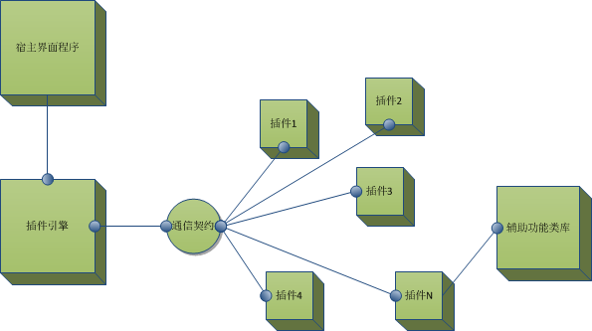

图5.2-1 插件式框架逻辑结构

宿主程序：插件式框架的宿主是插件的依附对象，它包括3个部分，即主界面程序，以可执行文件形式存在，负责解析插件对象并将插件对象事件进行委托并联，以生成各种按钮、工具、工具条和菜单等UI形式的对象；插件引擎，负责解析插件程序集，提取其中包含的插件类型信息并负责将其生成相应的插件对象，并将这些插件对象存放在插件集合中转交给界面程序处理；通信契约，平台与插件互相认可的一种标准，一般以接口(Interface)的形式存在，只有实现了规定接口的类型对象才能被插件引擎认可为插件组件。

框架插件：插件类型保存在插件程序集中，可以被插件引擎解析和宿主程序使用，是插件式框架具体功能的承载者。

附加的组件库：并不是插件式框架的必要部分，它是为了辅助框架更好地运行而开发的各种工具集和类库，如通过包装的查询类、符号化类等。

## 系统总体架构

系统采用C/S、B/S混合结构，主要应用在海淀区水政执法大队内部局域网和公网上。

水政业务管理子系统B/S结构，分为公众应用和执法应用两个模块，其中公众模块运行在公网上、执法应用模块运行在内网环境。

水政GIS导航子系统C/S结构，运行在内网环境的PC上。

移动执法子系统为APP方式，运行在公网环境的移动设备上。通过公网后台服务接口，与内网系统通信。

系统管理子系统是整个一网三端的核心数据交换系统，内网和公网数据通过本系统进行交换，系统的用户体系和安全机制也通过本系统运行。

各子系统与系统管理子系统连接，系统管理子系统与中心服务器连接负责数据的分发处理，向各个子系统提供相应的信息服务。在C/S、B/S混合结构下将用户按照三权分立标准，划分为系统管理员、审计管理员、安全管理员、普通用户。其中，系统管理员主要负责用户管理和系统日常运作相关的维护工作；安全管理员负责安全策略的配置和系统资源安全属性的设定；审计管理员则对系统审计信息进行管理，普通用户按照三权人员设置的权限，使用系统。

### 系统体系结构

#### C/S、B/S一网三端跨平台体系结构优势

面对新兴的互联网+潮流，传统IT服务无法再通过单一的体系结构来应对变化快速，使用场景多样，实时数据交互的行业领域。针对不同使用场景采用不同结构，并通过统一服务平台来构建桌面端、浏览器端、移动端（三端）的互联互通，才能更好的服务用户，应对变化，绿色节约。由此，本项目系统结构拟采用混合结构构建。这样即解决了现场执法与指挥中心信息共享的脱节，又能集中数据统一管理提高管理能力。在未来互联网+时代，政府工作既要高效便民，又要科学严谨，充分利用C/S、B/S一网三端体系结构可以大幅提高工作效率，通过基于具体行业的数据库架构设计，又可以合理集中管理多源、多维数据，为科学分析统一管理打下良好基础。

B/S结构的网页版是一种普适性的，最基本也是最主要的自动化办公系统，应该具备电子政务所需要的一切功能，在技术上则要求适应各种常用的电脑操作系统和浏览器。网页版速度快、功能全、操作易，是一种大众化的电子政务形式。

C/S结构的PC 客户端作为一种集成版，是基于Windows 的PC 客户端，采用地理信息技术配合地图数据，展示当前执法力量位置情况，通过与移动执法仪实时互通还可以掌握第一手现查执法情况。并且通过整理归档的历史执法数据还可以总结研究历史执法情况和规律。PC客户端快捷方便，易于操作，能满足即时通讯等的需要，与长期以来人们使用EM工具的习惯相符，是一种深受欢迎、使用率最高的电子政务形式。

移动端，系统采用开源手机系统Android移动平台完成各种任务，实现拍照上传、离线推送以及文字、语音、视频等的即时通讯，可满足水政执法的业务需要。也就是说，只要借助无线网络，就可以随时随地进行办公。这对于高效迅捷地开展工作，处理突发性、应急性、紧急性事件具有极为重要的意义。

C/S、B/S一网三端的网络化办公系统涵盖水政执法工作中的大部分办公事务，做到一次性登录后便可在线处理大部分办公事务。也就是说，应根据公务性、私务性和拓展性三个方面的需求进行设计，做到功能全覆盖。公务性事务，比如公告通知、人力资源管理、绩效考核、财务预算、采购招标、内部审批、督察督办、公文处理、档案管理、电子邮件、政务公开、任务安排、项目管理、资产管理、会议管理、车辆管理、印章管理、办公用品管理、图书管理等，多为机关基础性业务，适用范围广，涉及面宽。如果这些公务性事务能实现在线办理，将极大地减少办事环节，提高办事效率和服务水平。私务性事务，比如工作日志、日程安排、事务提醒、个人文件夹、通讯录等，能为个人提供工作备忘、查询、存储等服务。如果能人性化地设计私务性事务模块，将极大地提高用户满意度，改进用户体验，提高办公系统的使用率，发挥其应有的作用。拓展性事务，比如常用链接、搜索引擎、电子论坛、电子报刊、视频会议、手机短信、业务知识、法律法规、微博和博客等如果也被纳入，不但能扩大系统功能的外延，而且将丰富和增强系统的内涵。

#### 系统技术架构设计

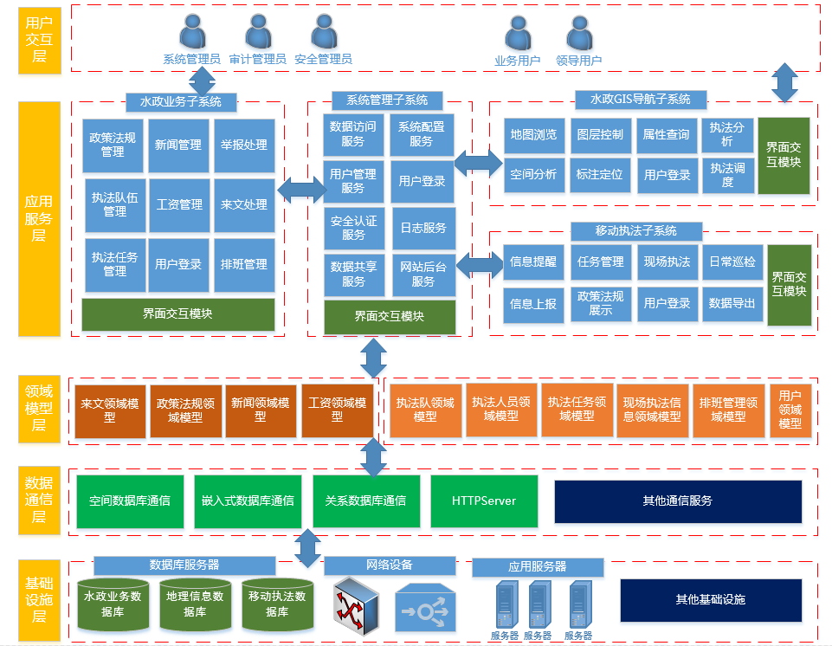

图5.3.1.2-1 系统技术架构

本系统整体架构分为五层：用户交互层、应用服务层、领域模型层、数据通信层、基础设施层。

**用户交互层**：系统基于三权分立的管理机制，以最小特权和权值分离为原则，将用户分为系统管理员、审计管理员、安全管理员以及普通用户。普通用户按照职能分为业务用户和领导用户。用户交互界面根据终端设备不同分为桌面端、浏览器端、移动端三类交互界面。

**应用服务层**：系统功能调用的核心层。调用同层的其他服务、或者封装领域模型的功能，实现需要多个服务或领域模型共同完成的功能，对外提供统一接口供界面模块调用。包括：

1. 水政业务管理子系统(B/S)：实现政策法规管理、新闻管理、举报处理、执法队伍管理、工资管理、来文处理、执法任务管理、历史执法信息管理、界面交互模块、用户登录、排班管理。
2. 水政GIS导航子系统(C/S)：实现地图浏览、图层控制、属性查询、执法分析、空间分析、标注定位、用户登录、执法调度、界面交互模块。
3. 移动执法子系统(Android/APP)：信息提醒、任务管理、现场执法、日常巡检、信息上报、政策法规展示、数据导出、界面交互模块。
4. 系统管理子系统(B/S)：实现系统配置服务、数据库访问服务、用户管理服务，用户登录、安全认证管理、日志服务、数据共享服务、网站后台服务

**领域模型层**：系统业务对象层，实现属于业务对象本身的功能与应用服务层一同支撑系统功能。包括：

1. 来文领域模型：存储来文的基本信息，来文阅读权限，来文状态包括：签收、登记、批办、承办、传阅、注结、归档等环节。
2. 政策法规领域模型：存储政策法规的基本信息，政策法规保存、修改、发布等功能。
3. 新闻领域模型：存储新闻的内容，标题，图片，提供新闻保存、修改、发布等功能。
4. 工资领域模型：结合用户领域模型，存储每月工资信息，提供录入、删除、修改工资功能。
5. 执法队领域模型：存储执法队伍的组织关系信息，结合用户领域模型，提供添加、修改、删除执法队和所属执法队员功能。并与执法任务挂钩。
6. 执法人员领域模型：执法人员相关信息，包括所属队伍，出勤信息，当前执行任务，当前位置，配发的执法仪信息等。提供发送信息，安排任务，传阅来文等功能。
7. 执法任务领域模型：包含水政执法任务信息，包括：任务类型，任务信息、执行人员、任务状态，任务情况反馈等水政执法任务流程信息。提供建立任务、分派任务、查看任务状态等功能。
8. 现场执法领域模型：执法地点、执法类型、执法人员、现场视频、现场音频等信息。提供录制音频、录制视频、添加、删除、修改执法信息等功能。并提供现场执法情况反馈、执法视频录制、执法音频录制等功能。
9. 排班管理领域模型：存储排班信息，提供添加、删除、修改排班的功能。
10. 用户领域模型：包含用户角色、权限、所属部门，待办事项，推送信息等信息。

**数据通信层：**主要负责搭建系统间通信服务。包水政业务数据库、地理信息数据库、现场执法数据库的通信服务。还有后台通信服务HttpServer来发布网页和搭建Webservice移动端后台接口。

**基础设施层：**系统硬件层，提供数据服务器、网络访问、应用服务器等硬件支持。

#### 系统信息安全设计

**信息加密技术**

加密技术是解决网络信息安全问题的技术核心，通过数据加密技术，可以在很大程度上提高数据传输的安全性，保证传输数据的完整性。 数据加密技术主要分为数据传输加密和数据存储加密。

**鉴别和认证技术**

为保证信息传递的安全性、真实性、可靠性、完整性和不可抵赖性，不仅需要对用户的身份真实性进行鉴别，同时也需要有一个具有权威性、公正性、可信任的机构，负责向电子政务的各个主体颁发并管理数字证书。

CA认证主要解决了信息交互参与各方的主体身份、资信认定等问题。通过持有CA认证中心颁发的可信任数字证书，信息交互参与各方身份的真实性得以保证。而借助CA认证中心颁发的可信任数字证书，还可以对敏感信息进行加密或签名，进一步维护信息的保密性、完整性。

使用建立在公开密钥加密技术基础上的数字签名技术，能够验证发送方的标识并保护数据的完整性。事实上数字签名不是一种具体的技术实现，它是基于上述各种加密技术组合的解决方案。数字签名是目前电子商务、电子政务中应用最普遍、技术最成熟的、可操作性最强的一种电子签名方法。

**访问控制技术**

现代访问控制技术发展开始于二十世纪六十年代。访问控制就是通过某种途径准许或限制访问权利及范围的一种方法，通过访问控制服务可以限制对关键资源的访问，防止非法用户的入侵或因合法用户的不慎操作所造成的破坏。访问控制也是信息安全的重要组成部分。

本系统结合电子政务系统的自身特点，采用基于角色的访问控制。其基本思想就是通过将权限授予角色而非直接授予主体，主体通过角色分派来得到客体操作权限，从而实现授权。由于角色在系统中具有相对于主体的稳定性，并更为直观，从而大大减少系统安全管理员工作的复杂性。

**用户系统三权分立原则**

系统采用三权分立原则，用户系统由系统管理员、安全管理员和审计管理员取代系统中超级用户共同管理系统。其中，系统管理员主要负责用户管理和系统日常运作相关的维护工作；安全管理员负责安全策略的配置和系统资源安全属性的设定；审计管理员则对系统审计信息进行管理。三权分立的管理机实现了超级用户对系统正常运行的维护，防止了某一身份的管理员权限过大，引起的安全威胁

### 系统网络结构

海淀区水政执法电子管理信息系统具备复杂的网络拓扑结构，局域网之内采用标准TCP/IP协议，水政执法记录仪无线接入部分采用3G/4G通讯方式。中心服务器采用标准机架式服务器，数据库采用Oracle11g，具有高效的数据处理能力。整个平台用户群逻辑上大概分为指挥调度中心、业务处理中心、运维管理中心、移动执法终端四大部分。互联网连接采用专线方式，具备高速的数据传输能力。

指挥调度中心具有高性能计算机系统，具有高效的三维图形处理能力和空间分析能力，能够在地图上实时查看移动执法终端位置，跟移动执法终端进行数据共享，查看现场处理情况，并可以下达指令。

业务处理中心基于统一数据协议和数据共享服务，接收上级安排任务，下达给执法人员。收集公众版水政业务管理子系统中的反馈信息，提交给相关职能科室，处理。

运维管理中心负责管理数据库服务平台、数据共享服务等系统服务，并通过系统管理子系统对系统对公网应用进行内容更新上线下线等操作，并可以进行备份数据、出图、查看系统日志等工作。

根据用户对系统性能的要求情况，基于提高性能、节约投资成本、充分利用现有资源的思想，系统的网络拓扑结构如下图所示：

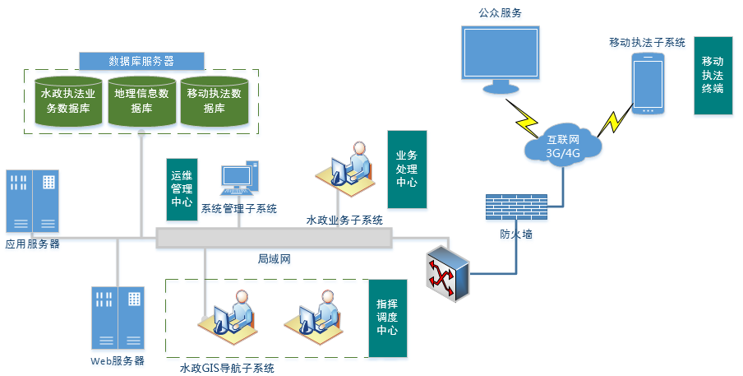

图5.3.2-1 系统网络结构

### 系统功能结构

通过对海淀区水政执法电子里信息系统的需求分析，我们可以把系统所需的功能归结为四大子系统，即：水政业务管理子系统、水政GIS导航子系统、移动执法子系统，系统功能结构如下图所示：

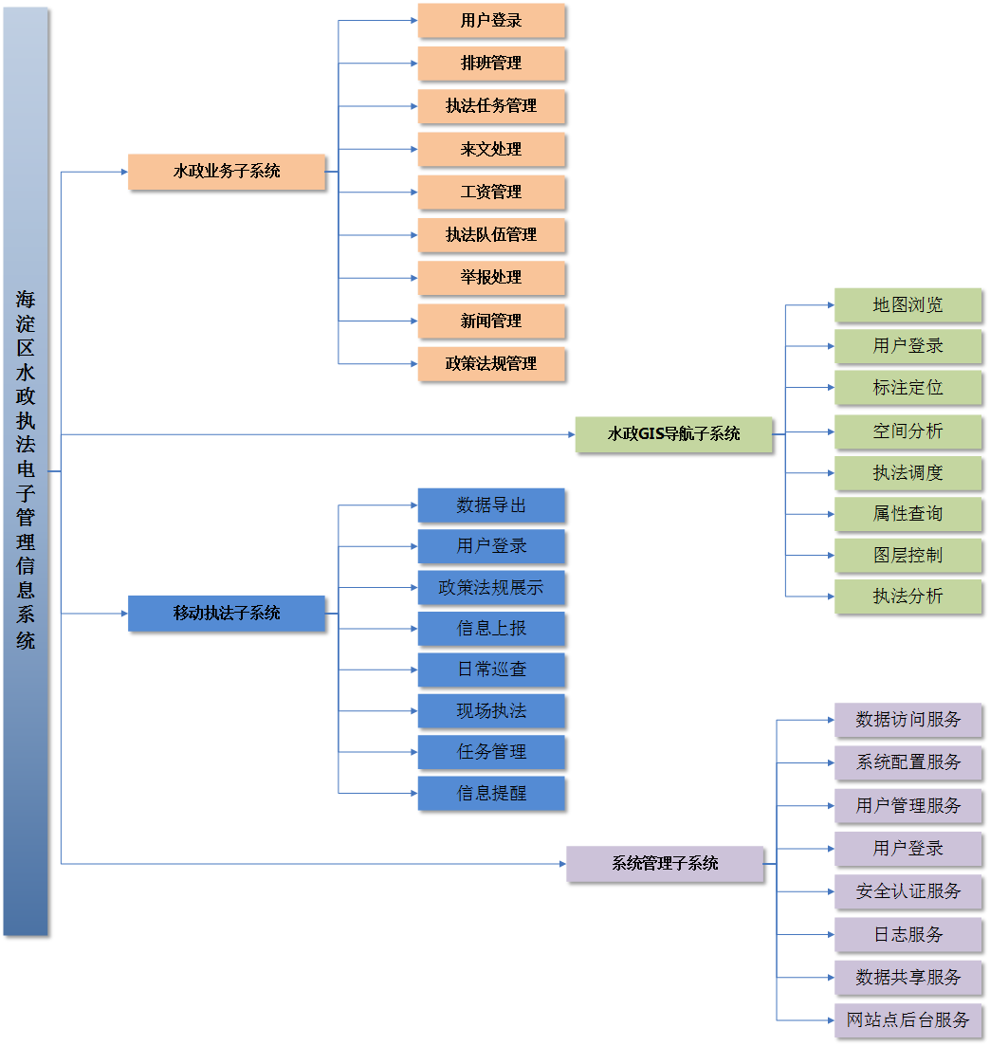

图5.3.3-1 系统功能结构

### 系统数据流程

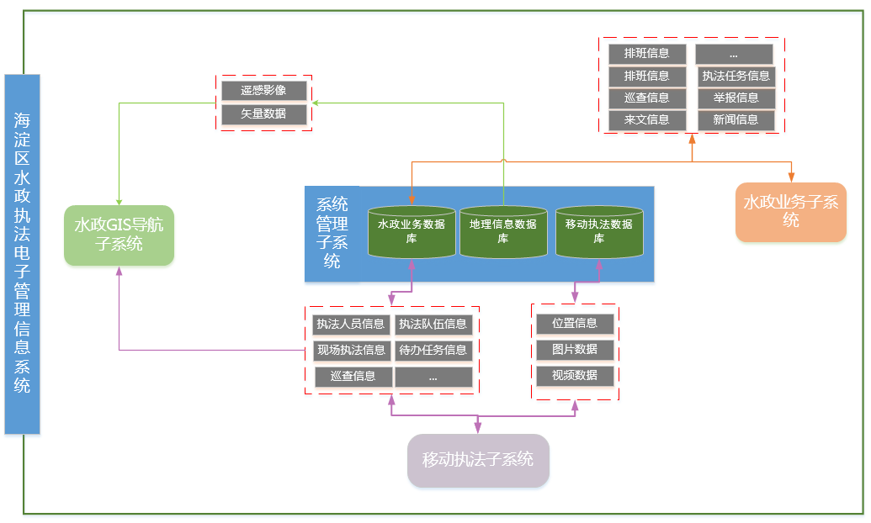

图5.3.4-1 系统数据流程

海淀区水政执法电子管理信息系统数据主要包括三类数据：水政业务数据、地理信息数据、移动执法数据。

水政业务数据包括：用户信息、执法队伍信息、执法人员信息、待办任务信息，政策法规信息、巡查信息、现场执法信息、来文信息、排班信息、工资信息等。

地理信息数据包括：海淀区影像数据、矢量数据（水系、道路、建筑物、居民地、绿地、行政区划等）。

移动执法数据包括：现场执法信息，执法图片、执法视频、执法位置等。

移动执法子系统和水政业务管理子系统公网部分，通过系统管理子系统的数据服务来访问数据库信息。移动执法子系统通过系统管理子系统的上传服务来同步现场执法情况。水政GIS导航子系统因为是内网应用所以在子系统中封装相关数据操作来访问数据库。

### 系统架构性能分析

根据建设需求，本系统在硬件采购和软件设计上，根据上述描述保证系统稳定性和性能要求。

硬件层面：系统硬件采购均选用知名品牌、高配置硬件，在稳定性和可靠性上满足MTBF大于20000小时要求。

软件层面：系统采用Oracle、Microsoft、ESRI公司成熟产品保证系统可靠性。采用多层架构设计方案，降低系统逻辑耦合度，提高执行效率，并且应用插件式开发思想，实现“零代码”方式系统管理和维护。采用Nginx+NodeJS搭建RestFul API风格的WebService方案，使用无状态短链接策略满足B/S和移动端的访问性能要求，甲方网络稳定情况下，文本信息交互响应时间控制在1秒内，图片、声音信息通过在Android端采用压缩方案也可以把信息交换时间控制在10秒内。在C/S框架下，系统充分利用.NetFrameWork中多线程接口，把耗时操作放在后台线程完成，保证用户交互响应，系统整体性能响应在5秒以内。在非硬件系统问题情况下，数据量对软件系统影响速度影响率不超过20%。

## 系统设计方案

### 系统平台设计

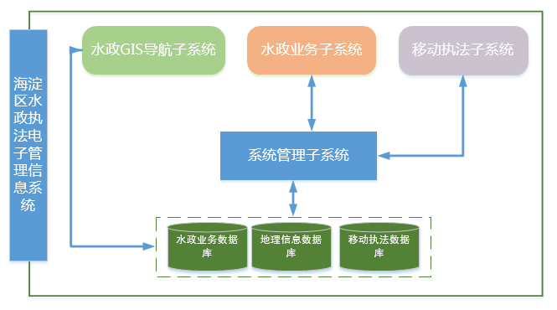

图5.4.1-1 系统平台设计

海淀区水政组织法电子管理信息系统由数据平台和四大子系统组成，即：水政业务管理子系统、水政GIS导航子系统、移动执法子系统、系统管理子系统。

其中系统管理子系统既负责系统运维和配置相关服务，又负责对外的数据交换服务，是系统数据交换的核心，也是用户、安全体系的核心。

水政GIS导航子系统是地理信息系统是内网C/S应用，将水政执法日常业务中的数据以地理信息形式展现，并提供统计分析，指挥调度功能。

水政业务管理子系统是系统支撑水政业务的核心系统，实现了水政执法日常工作的信息化，并对外提供政策宣传，举报处理等公众服务。并且通过数据交换服务于移动执法子系统实现数据实时共享，使得巡检人员在现场的执法巡查情况可以实时汇报，并得到领导反馈。

### 水政业务管理子系统功能设计

水政业务管理子系统是B/S结构系统，分为政务模块和公网模块两个部分。政务模块主要负责内部的水政OA功能，公网模块主要负责对外的公众宣传和举报处理。具体功能如下：

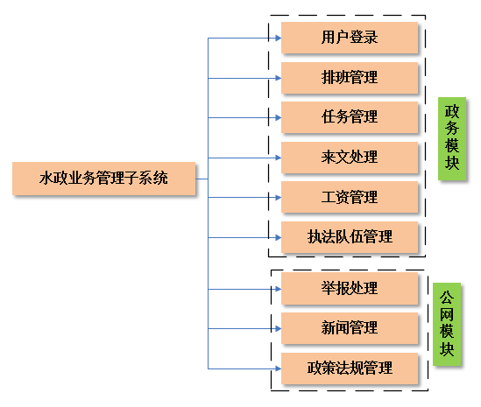

图5.4.2-1 水政业务管理子系统功能示意图

#### 用户登录

系统采用CA认证和用户名、密码的登录方案来验证用户身份。系统登录后会读取用户角色权限，初始化不同菜单界面。对于公众服务网站不需要登录即可浏览。

#### 排班管理

系统提供排班安排、排班查看、排班修改和排班查询功能。根据系统登录用户权限不同功能不同。

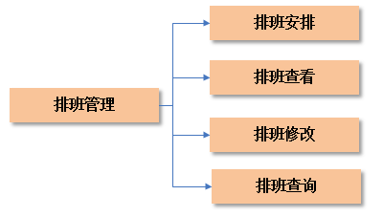

图5.4.2.2-1 排班管理

排班安排：同科室的领导可以安排本科室的人员排班，通过日历方式，设置本月或者下月的排班安排。选择日历中某一天可以进行排班安排，并支持进行详细安排填写。

排班查看：科室的业务人员登录系统后可以查看本月或者下月的排班计划和对应排班的详细安排信息。

排班修改：对于排班发生变化的日期，领导用户可以进行排班修改，按照实际情况调整相关人员安排。

排班查询：领导用户可以根据时间、人员、来统计排班情况。比如张三5月份的排班情况，或者2月3日的排班情况，系统根据选择条件，以列表形式显示查询结果。

#### 任务管理

系统提供任务类型管理、任务安排，任务信息查看、消息提醒、任务督查、任务统计。根据系统登录用户权限不同功能不同。

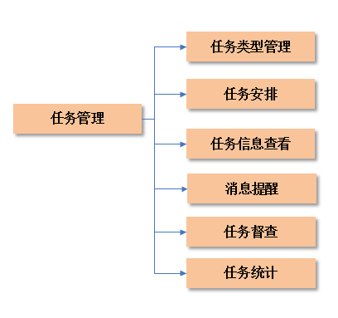

图5.4.2.3-1 任务管理

任务类型管理：管理员用户登录，系统提供任务类型制订功能。可以添加、删除、修改任务类型。预制任务类型包括（常规巡查、专项行动、举报处理、突发事件、来文传阅、日常办公）。

任务安排：领导用户登录，系统提供任务安排功能。首先需要新建任务，选择任务类型，填写任务相关信息，并选择任务执行日期或者周期，并选择相关任务执行人员。设置完毕后，选择安排，系统将生成一条任务，自动发送系统消息给任务指定执行人员，提醒他有一项待办任务。

任务信息查看：普通用户登录系统后，可以查看指派安排给自己的任务，并可以反馈任务执行情况。领导登录系统后，可以查看已安排任务的执行状态和反馈信息，并设置任务状态。

消息提醒：系统为任务相关干系人提供消息提醒功能。系统主动提醒为任务创建时、任务状态改变时。领导用户还可以手动提醒制订用户。

任务督查：督查用户登录系统时，可以查看系统中所有任务，并对任务进行审查，相关审查信息会发送给任务相关干系人。

任务统计：可以按照时间、发布人、执行人、执行时间、任务状态等多种条件查询统计系统中的任务信息，以列表形式展示查询结果。

#### 来文处理

系统提供，来文录入、来文查询、来文修改、来文删除、来文传阅功能。根据系统登录权限不同功能不同。

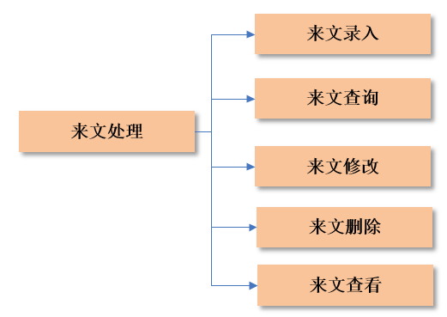

图5.4.2.4-1 来文管理

来文录入：具有来文录入权限的用户登录，系统提供来文录入功能，可以选择来文类型，保密级别，阅读权限，录入关键字，文件内容等信息。录入好的来文存储到业务数据库中进行电子化管理。，系统会记录相关日志

来文查询：可以根据来文编号，类型，等信息进行来文检索，根据登录用户权限不同检索结果不同。

来文修改：有相应权限的用户登陆后，可以针对已经录入的来文，进行修改。系统会采用增量方式进行保存，系统会记录相关日志。

来文删除：有相应权限用户登录后，可以对现有来文进行删除功能。系统会记录相关日志

来文查看：根据来文检索结果，用户可以查看已授权查看的来文信息。系统会记录相关日志。

#### 工资管理

系统提供，工资录入、工资查询、工资编辑功能。根据系统登录权限不同功能不同。



图5.4.2.5-1 工资管理

工资录入：具有工资录入权限的用户登录，系统提供来工资录入功能，选择相应职员、月份、录入工资不同的组成部分。

工资查询：领导用户，通过时间、姓名等信息，可以查询指定用户的工资信息，普通用户可以查询自己的工资信息。

工资编辑：工资录入权限的用户，可以对已录入的工资信息进行修改。

#### 执法队伍管理

系统提供，队员添加、队员移除、队员信息编辑、队伍添加、队伍删除、队伍信息编辑，科室添加、科室信息编辑、科室移除。根据用户登录权限不同。

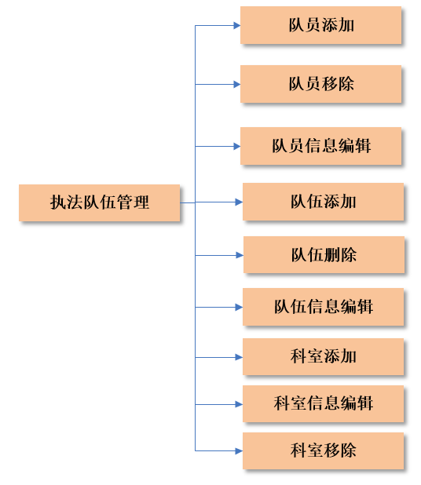

图5.4.2.6-1 执法队伍管理

队员添加：领导用户登录后，可以添加队员。系统显示当前系统的普通用户列表，领导用户可以为队伍，添加用户为队员。

队员移除：领导用户登录后，可以移除队员。系统列出队伍列表，选中一个队伍后，可以查看队员列表，从队员列表中可以移除选中的队员，移除队员并不会删除系统用户，只是把用户关系从队伍中移除。

队员信息编辑：领导用户登录后，可以编辑队员信息。队员的基本信息来源于系统用户无法再队员信息编辑中进行编辑，当系统用户属于一个队伍后，会有配备设备、岗位、等队员特有信息可以进行编辑。

队伍添加：领导用户登录后，可以添加队伍。系统提供队伍添加功能，可以填写队伍基本信息。创建队伍后可以为队伍添加人员。

队伍移除：领导用户登录后，可以移除队伍。在队伍信息列表中选择一个队伍，可以进行删除操作。删除后队伍所属队员也会被清空，队员状态更新为未分配。

队伍信息编辑：领导用户登录后，可以编辑队伍信息。可以进行队伍职能，负责人，等队伍信息的编辑和保存。

科室添加：领导用户登录后，可以添加科室信息，填写科室名称，职能，负责人、联系方式等信息，确定后保存在数据库中。

科室信息编辑：领导用户登录后，可以对系统中存在的科室信息进行编辑。

科室信息移除：领导用户登录后，可以对系统中存在的科室进行移除。

#### 举报管理

系统提供，网上举报、举报查询、举报反馈、举报选登。根据用户登录权限不同。

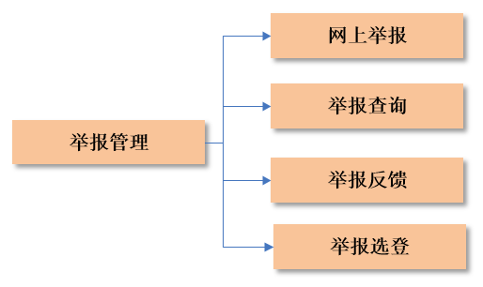

图5.4.2.7-1 举报管理

网上举报：公众外网服务功能，公众可以通过浏览器访问举报页面，填写相关举报信息后可以，对水资源违法现象进行举报，提交举报后反馈举报编号和查询码，用于用户查询举报的反馈结果使用。

举报查询：分为公众和内网两个功能版本。公众功能版本可以查询选登的举报信息，并查看反馈信息，可以通过举报编号和查询码查询指定的举报。内网功能版本可以查询公众提交的所有举报信息。

举报反馈：内网功能，具有相应权限的用户登陆后，可以针对公众提交的举报进行反馈。

举报选登：内网功能，具有相应权限的用户登录后，可以针对已经公众举报进行选登，选登后的举报公众可以在举报查询中查看和搜索。针对已经选登的举报提供撤销选登功能。

#### 新闻管理

系统提供，添加新闻、编辑新闻、删除新闻，新闻浏览、新闻查询功能。根据用户登录权限不同。

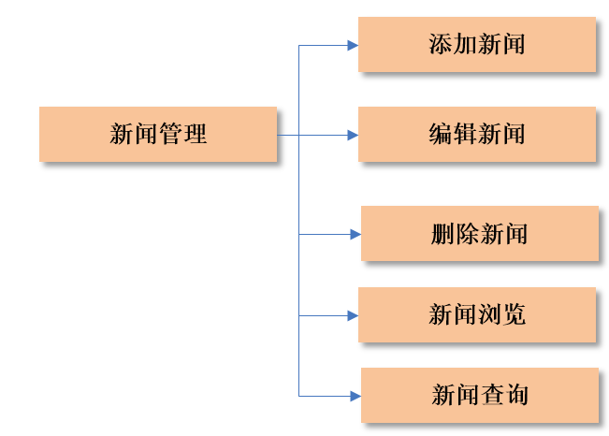

图5.4.2.8-1 新闻管理

添加新闻：内网功能，具有相应权限的用户登录后，可以在系统中录入新闻，并发布到公网上。

编辑新闻：内网功能，具有相应权限的用户登录后，可以在现有录入的新闻中，选择想要编辑的新闻进行编辑。

删除新闻：内网功能，具有相应权限的用户登陆后，可以对现有新闻进行删除。

新闻浏览：内网和公网，用户可以浏览系统发布的新闻内容。

新闻查询：内网和公网，用户可以根据栏目等不同条件查询新闻，查询结果以列表形式展现。

#### 政策法规管理

系统提供，添加政策法规、编辑政策法规、删除政策法规，政策法规浏览、政策法规查询功能。根据用户登录权限不同。

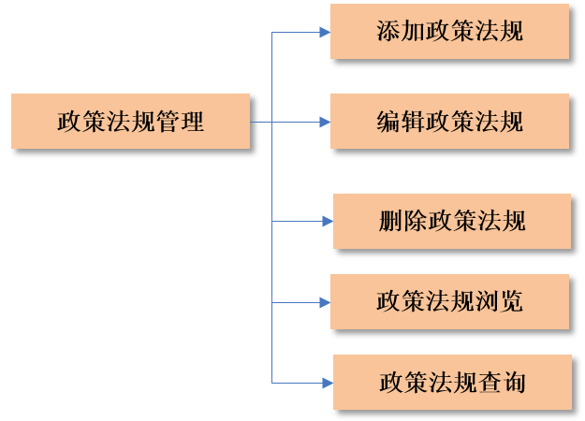

图5.4.2.9-1 政策法规管理

添加政策法规：内网功能，具有相应权限的用户登录后，可以在系统中录入政策法规，并发布到公网上。

编辑政策法规：内网功能，具有相应权限的用户登录后，可以在现有录入的政策法规中，选择想要编辑的政策法规进行编辑。

删除政策法规：内网功能，具有相应权限的用户登陆后，可以对现有政策法规进行删除。

政策法规浏览：内网和公网，用户可以浏览系统发布的政策法规内容。

政策法规查询：内网和公网，用户可以根据栏目等不同条件查询政策法规，查询结果以列表形式展现。

### 水政GIS导航子系统功能设计

水政GIS导航子系统是C/S结构的二维地图系统。主要提供地图浏览、用户登录、标注定位、空间分析、执法调度、属性查询、图层控制、执法分析功能。功能示意图如下：

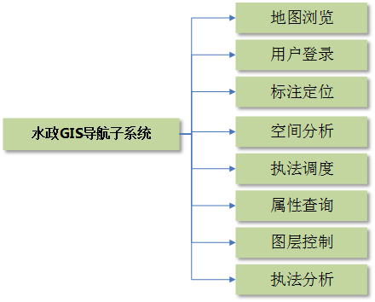

图5.4.3 -1 水政GIS导航子系统

#### 用户登录

用户登录属于政务模块在内网中运行，所以系统提供用户名、密码的登录方案来验证用户身份。系统登录后会读取用户角色权限，初始化不同菜单界面。

#### 地图浏览

系统提供常用地图操作如：放大、缩小、平移等功能。

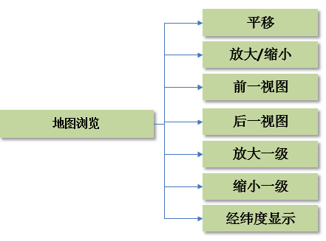

图5.4.3.2-1 地图浏览

平移：使用鼠标左键拖动方式浏览地图。

放大/缩小：提供放大、缩小功能，点击对应按钮后，切换到放大缩小状态，按住鼠标可以缩放地图。

前一视图：点击后恢复到上次操作的地图状态，比如显示位置、显示级别等。

后一视图：点击前一视图后，可以将地图返回前一视图后面一次操作的状态。

放大一级：地图放大一级。

缩小一级：地图缩小一级。

经纬度显示：系统状态栏可以显示鼠标所在地图区域的经纬度。

#### 标注定位

支持用户在地图上进行标注、并保存。还可以通过经纬度或者标注来定位地图。

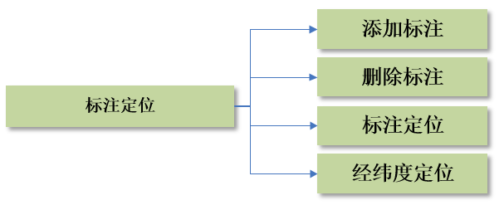

图5.4.3.3-1 标注定位

添加标注：用户可以通过鼠标在地图上选取任意位置添加标注，可以填写标注名称，确定后显示在地图上。每个用户有自己的标注列表。

删除标注：用户可以在标注列表中选中标注进行删除。

标注定位：用户可以选择标注列表中某一个标注，点击定位后，可以使地图跳转到标注记录的位置。

经纬度定位：用户可以输入经纬度信息，点击定位后，地图跳转到输入的经纬度位置。

#### 图层控制

系统提供添加，移除，显隐图层，图层列表功能。

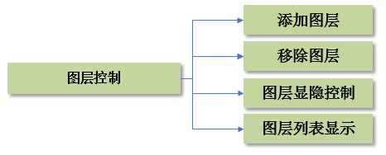

图5.4.3.4-1 图层控制

添加图层：除了系统默认加载图层外，用户可以添加栅格、矢量格式数据，并加载到系统中展示。

移除图层：用户可以在图层列表中选中某一图层，并从系统中移除，移除图层操作不会删除图层数据。

图层显隐控制：用户可以通过图层列表中的勾选框，对图层进行显隐控制，未勾选的图层将不会显示。

图层列表显示：系统对当前地图中加载的图层以列表形式显示，并通过勾选框表示图层的显隐状态。

#### 空间分析

提供多边形查询、缓冲区分析、信息查看、空间测量功能。

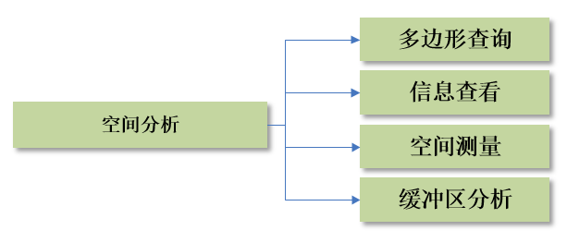

图5.4.3.5-1 空间分析

多边形查询：用户可以进行矩形、圆形、自定义多边形的框选，系统根据输入形状查询包含在形状中的图形信息，并在地图中高亮显示。

信息查看：用户可以查看通过多边形查询、或者缓冲区分析中搜索到的要素的属性信息。

空间测量：提供测量距离、面积、周长等功能。

缓冲区分析：提供根据输入的线和半径进行缓冲区分析功能。

#### 属性查询

系统提供根据某一图层进行属性信息查询功能，选中某一图层后，点击属性查询，会弹出查询对话框，用户选择查询条件系统将展示查询结果，并将查询结果在地图上高亮显示。

#### 执法调度

提供实时定位、调度信息推送，执法状态查看，轨迹回放功能。

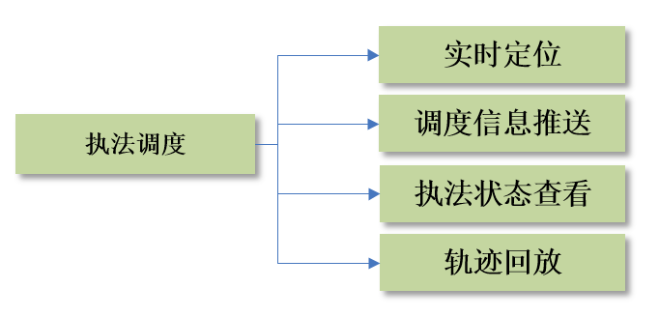

图5.4.3.7-1 执法调度

实时定位：系统可以与移动执法子系统互联互通，实时显示移动执法子系统当前位置信息。

调度信息推送：领导用户可以选择某一个或多个移动执法设备，进行信息推送，传输调度信息。

执法状态查看：领导用户可以点击某个移动执法设备，查看该设备当前任务，执行人员，任务状态信息。

轨迹回放：系统提供历史轨迹回放功能，可以根据移动执法仪编号，和日期查询历史轨迹，并在地图上回放执法仪历史移动轨迹。

#### 执法分析

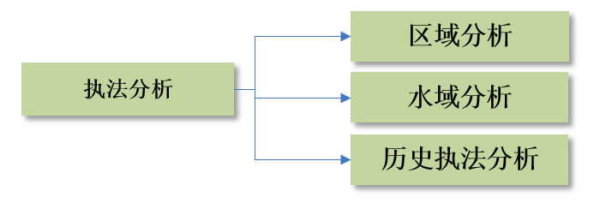

图5.4.3.8-1 执法分析

区域分析：提供根据行政区划为单位，分析每个单位中水政执法案件类型或者比例。

水域分析：根据水域为单位，按照时间、执法类型等分析该水域的主要水政执法事件。

历史执法分析：根据历史执法数据，分析每年中执法案件次数、种类等信息。

### 移动执法子系统功能设计

移动执法子系统是部署在系统采购“自主研发便携式水政执法记录仪”上的Android APP。移动执法子系统是水政现场执法系统，业务人员使用该系统进行现场执法，并通过3G/4G网络，通过系统管理子系统的服务接口，反馈现场执法情况，并与其他子系统交换数据。

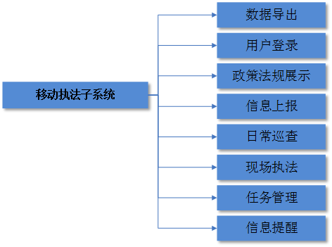

图5.4.4-1 移动执法子系统

#### 用户登录

系统提供用户名、密码的登录方案来验证用户身份。登录用户需要使用系统管理子系统来创建，并分配移动执法子系统权限。

#### 现场执法

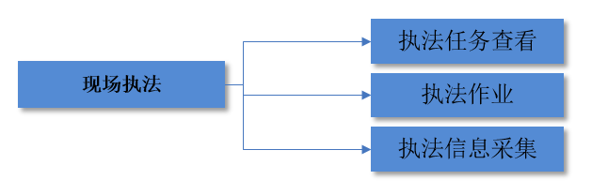

图5.4.4.2-1 现场执法

执法任务查看：根据水政执法子系统分配任务，用户选择要执行的任务，可以查看执法任务信息。

执法信息采集：提供视频、图片信息采集功能，可以针对当前执行任务进行现场信息采集，保存到本机与项目关联。点击任务可以查看已采集信息。选择执法项目，可以对以采集的现场信息进行删除，重新采集。

执法作业：开启执法作业后，系统会上传执法仪实时位置信息，并且提供执法情况信息填写。执法完毕后可以关闭执法作业状态，系统保存当前执法信息，并停止位置上传。

#### 日常巡检

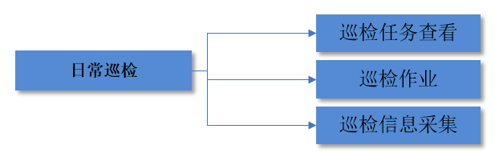

图5.4.4.3-1日常巡检

巡检任务查看：根据水政执法子系统分配任务，用户选择要执行的巡检任务，可以查看巡检任务信息。

巡检作业：开启巡检作业后，系统会上传执法仪实时位置信息，并且提供巡检情况信息填写。巡检完毕后可以关闭执法作业状态，系统保存当前巡检信息，并停止位置上传。

巡检信息采集：提供视频、图片信息采集功能，可以针对当前执行任务进行现场信息采集，保存到本机与项目关联。点击任务可以查看已采集信息。选择巡检任务，可以对以采集的现场信息进行删除，重新采集。

#### 信息上报

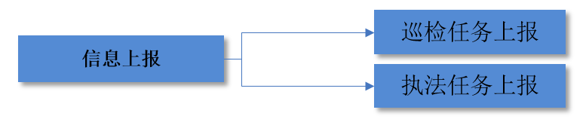

图5.4.4.4-1信息上报

巡检任务上报：选择已完成的巡检任务，将填写的巡检任务信息和采集的现场数据反馈到系统管理子系统。根据任务下发时设置，相关上级领导登录移动执法子系统或者水政业务管理子系统时会有相关信息推送，提醒用户对任务进行反馈。

执法任务上报：选择已完成的执法任务，将填写的执法任务信息和采集的现场数据反馈到系统管理子系统。根据任务下发时设置，相关上级领导登录移动执法子系统或者水政业务管理子系统时会有相关信息推送，提醒用户对任务进行反馈。

#### 任务管理

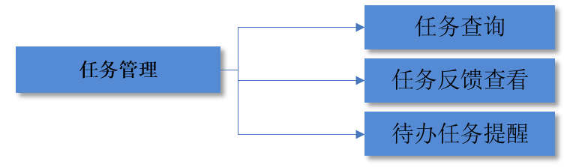

图5.4.4.5-1任务管理

任务查询：用户登录系统后可以通过时间、类型、名称等信息对已完成和未完成的任务进行查询。查询结果以列表形式展现，点击某一条任务可以查看任务信息。

任务反馈查看：针对以上报的任务可以查看领导对任务的最新反馈信息，有反馈的任务将会用特殊信息标识。

待办任务提醒：当系统接收到由水政业务管理子系统发送的任务时，将会以弹出信息提示框，提醒用户查看。

#### 信息提醒

当其他用户登录水政业务管理子系统或者水政GIS导航子系统后，可以给当前移动执法用户发送信息，当移动执法用户登录系统后，会收到信息提醒，可以查看信息详情。

#### 政策法规展示

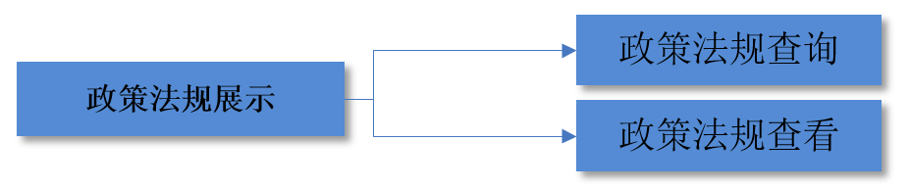

图5.4.4.7-1政策法规展示

政策法规查询：系统可以通过类型、名称进行政策法规查询，查询由水政业务管理子系统录入的政策法规信息，查询结果以列表形式展现。

政策法规查看：选择查询结果后可以查看政策法规详细信息，用户现场执法或巡检时的公众宣传或教育。

#### 数据导出

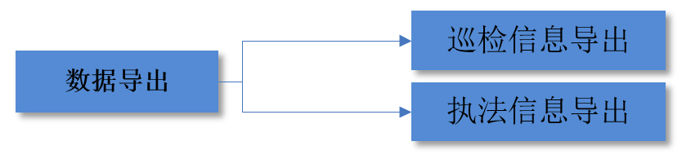

图5.4.4.8-1数据导出

巡检信息导出：为了应对无法上网或无法连接服务器等情况，系统提供设备信息导出功能，点击导出后，会自动在手机目录中生成巡检数据成果压缩包，包含巡检信息和采集信息。

执法信息导出：为了应对无法上网或无法连接服务器等情况，系统提供设备信息导出功能，点击导出后，会自动在手机目录中生成执法信息数据成果压缩包，包含执法信息和采集信息。

### 系统管理子系统功能设计

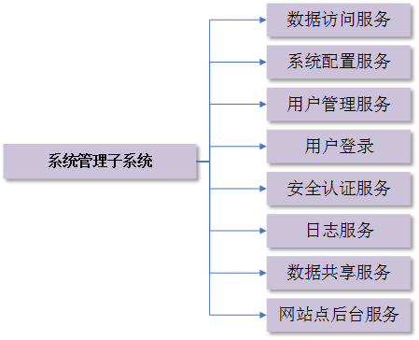

### 系统数据库设计

#### 数据库设计目标

为水政业务管理子系统提供数据的存储和服务支持，为移动执法子系统提供存储层的功能支持。在提供高效数据读取和管理功能的同时，为水系网络的上下游联通关系的追溯服务、沿河流定位要素、要素之间的强关联关系等，提供存储层的支持。对“海淀区水政执法电子管理信息系统”中各类数据的统一存储、管理和访问功能。

#### 数据库总体设计

数据库逻辑结构设计如下图所示：

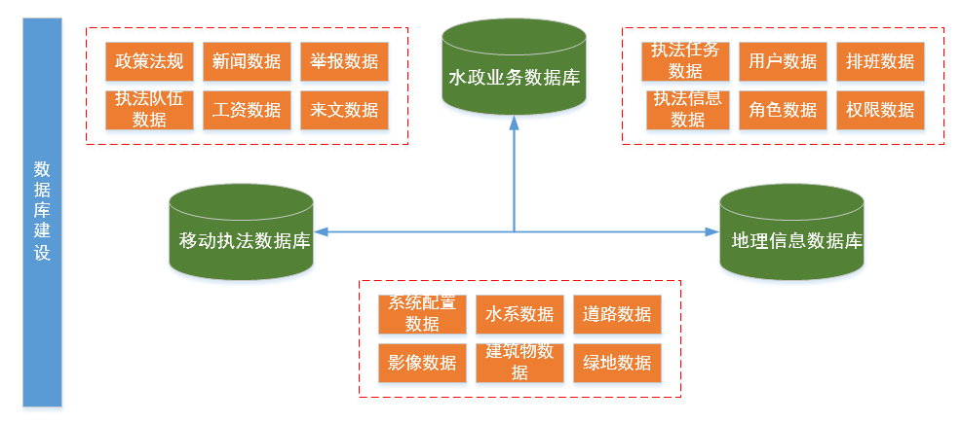

3.4.6.2-1 总体数据库逻辑结构设计

数据库建设采用集中管理和存储模式，在甲方机房建设数据存储中心支撑整个系统运行。，包括基础地理数据库、水政业务数据库、移动执法数据库。

水政业务数据库：主要存储水政执法日常办公和业务信息数据。如：政策法规、新闻数据、举报数据、执法队伍数据、工资数据、来文数据等。

地理信息数据库：存储海淀区水政监察大队执法范围内，水政相关的地理信息数据。如：水系数据、道路数据、绿地数据、建筑物数据影像数据。

移动执法数据库：存储移动执法终端现场采集的图片、视频，现场执法信息、执法任务、巡查任务、巡查信息等数据。

#### 数据库设计的关键技术

##### 基于Oracle+ArcGIS Geodatabase的空间数据组织模式

系统建设的建设涉及大量的属性数据和空间信息处理，包括各种空间信息的存储、编辑、空间分析、统计查询等。

系统建设采用高性能机架式服务器，考虑到日后扩容要求，采购时特意选择了可扩展接口充足的硬件，并且基于Oracle建设数据库，日后可以采用横向扩展方式进行平衡升级。

系统采用Oracle11g作为数据平台软件，Oracle作为商业数据库领军品牌具有高性能、高稳定性、高安全性，并且对于海量数据的存储和管理能力也毋庸置疑，可以充分存储水政执法数据并满足性能要求。ESRI公司作为GIS领域的龙头老大，提供了从项目级到企业级甚至社会基础服务各个领域的完备解决方案，其技术成熟，具有较为明显的优势。并且ESRI专门针对Oracle推出ArcGIS SDE 空间数据库管理中间件，这样就使系统的空间数据存储和管理问题迎刃而解。

在本项目的二维地理空间数据库建设中，我们将充分利用ArcGIS的Geodatabase空间数据模型特点，设计、管理地理空间数据库，使得系统立足于当前最新的空间数据管理模式，提高系统的运作效率。而面向对象技术和智能化特征的引入，将更好地保证空间地理数据的一致性和完整性，方便用户端的应用开发，特别是基础测绘数据生产和批量更新等涉及拓扑编辑功能的实现难度得以大大降低。

基于元数据的多尺度数据集成机制

在本项目拟建的数据库，存在着不同比例尺的空间数据，它们的数学精度不同、应用层次不同，因此需要在物理上采用不同的要素表保存，同时它们在空间位置和逻辑结构上又必须是一致的，因此需要一种合适的数据集成机制完成多尺度数据的统一访问。

目前GIS多源空间数据的集成通常有三种途径，一是通过建立统一的数据交换标准来约束并规范已有的各类地理信息系统，采用数据交换标准来进行空间数据交换；二是建立开放式地理数据互操作规范，进行地理信息系统互操作；三是GIS数据中间件技术。

统一数据交换标准存在很多实现上的困难。互操作是一个重要发展趋势，是在异构分布式数据库中实现信息共享的途径，它需要将GIS技术、分布处理技术、面向对象方法、数据库设计及实时信息获取方法更有效地结合起来。所谓GIS数据中间件技术是指能够嵌入各类GIS系统的软件，GIS开发者通过中间件开发商提供的接口，访问和操作特定的数据源。

以上三种途径对于多源数据集成来说各有千秋。但其共同点是：要么关注数据本身，要么着眼于数据的操作和驱动。而就本任务所要建立的重庆市地理空间数据库而言，除了考虑数据的组织、存储等逻辑和物理的模式之外，还需注重于数据的描述。也就是说，要通过对数据的内容、质量、表示方式、空间参考、管理方式以及数据集的其它特征的集中、统一、规范化的描述，即元数据，来把握所要管理的数据对象，元数据不但对于数据的管理，同时也是信息库应用都是必不可少的核心内容之一。

有了组织结构合理的元数据库，我们对地理空间数据库的访问和共享就都可以通过元数据进行。这样，从逻辑上讲，可以说是提供了一种基于元数据的多尺度数据集成机制。借助这种机制，我们对地理空间数据库中任何信息的检索、查看、定位、提取以及权限管理等，都可以方便而简洁地进行，使得我们面对海量的多源、多尺度数据时，可以十分的从容。因此，从数据管理和共享的角度看，基于元数据的多尺度数据集成机制是合理而高效的选择。

#### 建库工作流程

海淀区水政执法电子管理信息系统数据库建设是水政数据的集合，内容涵盖较广，需要结合地方特点进行细致的分析及合理的规划设计。就初始建库阶段的划分上来说与常规数据建库几乎无异，但详细的工作内容有一定的差异性。



3.4.6.3-1 建库工作流程

初始建库按阶段划分如上图分为7大部分。各阶段主要工作内容如下所述。

（1）调研分析

这步工作主要了解数据的现状情况，为数据整合做准备。通过该步骤工作需要掌握以下信息：

数据分类。

数据（库）与数据（库）的关系。

各类数据的以下信息：

数据基本情况：数据格式、数据量、坐标系、数据精度、数据质量评估。

数据内容：结构、数据关系。

管理情况：管理部门、管理工具等。

应用情况：使用部门、使用工具、使用方式场景等。

更新情况：更新方式、频率、量等。

（2）规划设计

规划设计主要是指数据库的规划设计和质检细则的设计。

数据库规划设计包括：总体规划和详细设计。

总体规划包括表空间的划分、资源分配、增量设置，用户权限设置等。

详细设计是对各类数据的图层/表的划分、关系设置、结构设计、属性值域的设计等。

质检细则是在数据库设计基础上对数据的规范性、拓扑关系、逻辑一致性等方面的约束。

（3）原始数据质检

该步骤是检查原始数据质量进行初步检查，保证数据符合整合前提条件。一般包括完整性、规范性、拓扑正确性、逻辑关系正确性等。

（4）数据整合

数据整合与数据源及目标数据库的要求不同，采用不同的路线。一般已建库空间为主的数据可以采用ETL技术实现，已建库业务表为主的数据采用ETL与SQL脚本联合调度实现。未建库的数据视数据格式质量不同需要借助工具半自动化处理。通常该步骤产生的成果为临时库成果，格式为DMP。

（5）整合成果质检

该步骤是保证数据整合成果符合数据库设计及质检细则的要求。通过配置特定的质检模板，检查整合成果来实现。

该步骤通常与数据整合交互进行，检查出的数据错误返回数据整合阶段修改，直到成果符合条件为止。

（6）数据入库

数据入库工作包括：在数据库维护平台录入数据组织目录、图层/表结构、属性值域、坐标系等信息，建立表间关系、属性值域与字段关系，最后实例化并将整合无误的临时库成果装载入正式库。

（7）地图配置发布

地图配置发布包括符号库的创建、数据产品目录设计、地图的配置发布，部分地图需要做切片，最后要分别部署到综合服务平台和综合管理系统中。

#### 数据库安全设计

数据库的安全性是指保护数据库以防不合法的使用所造成的数据泄漏、更改或破坏。在数据库系统中，大量的数据集中存放，而且为许多用户直接共享，是宝贵的信息资源，系统的安全保护措施就显得更为重要，他保护数据库防止恶意的破坏和非法的存取。

本系统包括数据库的安全。采用管理员表示和鉴定的方法实现数据库的安全，此安全管理措施在后台数据库中实现。在登录数据库时，系统让管理员户表示自己的身份，不同的管理员权限不同，系统进行核实，鉴别此管理员是否为合法用户，若是，系统进一步核实用户。通常要求用户输入口令，系统对用户口令以鉴别用户身份。

数据库的安全策略，遵从oracle的安全策略事项。

#### 数据规范

1. 《国家基本比例尺地形图分幅与编号》 （GB/T 13989）
2. 《基础地理信息要素分类与代码》 （GB/T 13923）
3. 《基础地理信息要素数据字典 第1部分：1:500 1:1000 1:2000基础地理信息要素数据字典》 (GB/T 20258.1-2007)
4. 《基础地理信息要素数据字典 第2部分：1:5000 1:10000基础地理信息要素数据字典》 (GB/T 20258.2-2006)
5. 《基础地理信息要素数据字典 第3部分：1:25000 1:50000 1:100000基础地理信息要素数据字典》 (GB/T 20258.3-2006)
6. 《基础地理信息要素数据字典 第4部分：1:250000 1:500000基础地理信息要素数据字典》 (GB/T 20258.4-2007)
7. 《测绘技术设计规定》 （GH/T 1004-2005）
8. GB/T 11457-89《软件工程术语》
9. GB/T 15538-1995《信息处理-流程图编辑符号》
10. GB 13502-92（ISO5806）《信息处理-程序构造约定》
11. GB/T 14085-93（ISO8790）《信息处理系统 配置图符号及其约定》
12. GB 8566-88《软件开发规范》
13. ISO 6593-1985《信息处理-按记录组处理顺序文卷的程序流程》
14. GB/T 14079-93《软件维护指南》
15. GB 8567-88《计算机软件产品开发文件编制指南》
16. GB 9386-88《计算机软件需求说明编制指南》
17. GB 9385-88《计算机软件测试文件编制指南》
18. GB/T 12505-90《计算机软件配置管理计划规范》
19. GB/T 12504-90《计算机软件质量保证计划规范》
20. GB/T 14394-93《计算机软件可靠性和可维护性管理》
21. ISO 9000-3《质量管理和质量保证标准》
22. GB/T 19000 3 94《质量管理和质量保证标准 第三部分》
23. ISO 8402《规定与质量有关的术语》
24. ISO DIS 9000-4《可靠性管理标准》
25. ISO/IEC 9126《对ISO9000-3未具体示出的软件质量特性规定标准》
26. ISO 13011-1《对质量体系核查指南中核查步骤的规定》
27. ISO/TC 176《软件配置管理》
28. GB 8566-88《计算机软件开发规范》
29. GB/T 15853-1995《软件支持环境》
30. 《计算机软件工程规范-国家标准汇编2003版》
31. ISO/IEC：12207《信息技术--软件生存周期过程》
32. 《计算机和网络的安全与管理法规手册》
33. GB/T 1526《信息处理 数据流程图、程序流程图、系统流程图、程序网络图和系统资源图的文件编制符号及约定》
34. ISO 6592《计算机应用系统文件编制指南》
35. GB/T 16680-1996《软件文档管理指南》
36. GB 17859-1999《计算机信息系统安全保护等级划准则》
37. GB 4943-90《信息技术设备的安全》
38. GB/T 5271.1:2000《信息技术 词汇 第1部分 基本词汇》
39. GB/T 17965-2000《信息技术 开放系统互连 高层安全模型》
40. GB/T 7408-1994《数据元和交换格式 信息交换 日期和时间的表示法》

#### 数据库命名规则

##### 数据表命名规则

数据库表名主体由通过“_”连接的三部分构成，总长度在30个字符以内。

名称以“T_”开始，大写字母T表示该表类别是数据表。

中间部分为该表所属的类型名称汉语拼音缩写，表示数据的分类。

第三部分为由字母数字组合而成的表名，是根据该表名称的表名称的汉语拼音缩写来确定。

例如：

原始资料执法数据表：T_YSZL_ZFSJ。

##### 视图命名规则

视图名以‘V_’开头，其视图名的命名规则同表名的命名规范。

##### 索引命名规则

索引以 ‘IDX_’+‘表名_’+‘相关列名’命名。不允许使用自动生成的索引。

##### 约束命名规则

表内约束命名规则

主键（PRIMARY KEY CONSTRAINT）：

‘PK_’+ 表名

外键（FOREIGN KEY CONSTRAINT）：

‘FK_’+ 表名+’_’ + 列名 +’_’+ 被参照（REFERENCED）表名

一般认为不会有两个及以上外键参照同一张表。

检查约束（CHECK CONSTRAINT）：

’CHK_’ + 表名+’_’ + 列名

涉及多列时列出所有列名

缺省值约束（DEFAULT CONSTRAINT）：

DEFAULT约束没有名字。

以上命名优先级由高到低，即当一个约束具有多个选项时，按优先级最高的选项命名。

唯一索引（UNIQUE INDEX）：

##### 存储过程命名及编码规范

存储过程（PROCEDURE）的命名规范

存储过程以‘P_’+业务名称汉语拼音缩写，如：‘GLZ_’+代表其含义的汉语拼音缩写命名。

存储过程（PROCEDURE）的编写要求

编写过程中不允许使用自动缩排，也不允许使用TAB键缩进。

变量以标识 + ‘_’ + 名称命名。标识包括作用域及数据类型两部分。

作用域：

A ARGUMENT VARIABLE

L LOCAL VARIABLE

数据类型：

B BOOLEAN

C CHAR

D DATE

I INTEGER

L LONG

N NUMBER

VC VARCHAR2

游标（CURSOR）以‘CUR_’+ 名称 命名。

所有变量必须加注释。

每个功能段之间必须加注释。

##### 函数命名及编码规范

函数(FUNCTIONS)的命名规范:

函数以‘F_’+业务名称汉语拼音缩写，如：‘GLZ_’+代表其含义的汉语拼音缩写命名。

序列命名规则

序列命名以SEQ为前缀加‘_’后加序列表名加‘_’再加所引用的列名。

#### 数据字典

根据系统功能和需求逻辑，系统初步设想建设如下数据库表。

|  |  |  |
| --- | --- | --- |
| 序号 | 表名 | 表名描述 |
| 1 | T_YW_ZCFG | 政策法规管理数据表 |
| 2 | T_YW_XW | 新闻管理数据表 |
| 3 | T_YW_JBCL | 举报处理数据表 |
| 4 | T_YW_ZFDW | 执法队伍管理数据表 |
| 5 | T_YW_GZ | 工资管理数据表 |
| 6 | T_YW_LW | 来文处理数据表 |
| 7 | T_YW_ZFRW | 执法任务管理数据表 |
| 8 | T_YW_YH | 用户数据表 |
| 9 | T_YW_PB | 排班管理数据表 |
| 10 | T_YDZF_ZFXX | 执法信息数据表 |
| 12 | T_YW_JS | 角色管理数据表 |
| 13 | T_YW_QX | 权限管理数据表 |
| 14 | T_YW_XXPZ | 系统配置数据表 |
| 15 | T_YW_SJKPZ | 数据库配置数据表 |
| 16 | T_DLXX_SX | 水系空间数据表 |
| 17 | T_DLXX_DL | 道路空间数据表 |
| 18 | T_DLXX_JZW | 建筑物空间数据表 |
| 19 | T_DLXX_LD | 绿地空间数据表 |
| 20 | T_DLXX_XZQH | 行政区划空间数据表 |

#### 数据库优化方案

数据库系统的性能主要表现在系统的响应速度，要保证系统用户在可以容忍的时间内获得系统的响应。因此，在数据库设计时，必须充分考虑影响系统性能的各种因素，并在数据库设计时尽可能地加以优化设计来避免这些因素对系统性能的影响。

影响系统性能的主要因素

在局域网环境下基于Oracle和ArcGIS搭建属性和空间数据库及地理信息系统，影响其性能的主要因素主要体现在以下几个方面：

服务器硬件配置性能

服务器硬件的配置，是决定系统整体性能的物质基础，是影响最大的因素之一。通常，我们需要考虑系统的硬盘配置及速度、内存大小和I/O吞吐性能等几个方面。

网络带宽

网络是数据在客户端和服务器端传递的通道，因此，系统配置需要保证网络带宽不要成为整个系统访问性能的瓶颈。一般而言，在内部局域网环境下，都有100MB带宽到桌面客户端，不会形成瓶颈。

客户端访问和显示效率

客户端访问效率，主要取决于以下四个方面：

访问控制：所谓访问控制是指，当客户端连接服务器端三维空间数据库时，应该对发送到客户端的空间数据进行控制。也就是说，不能一连接上矢量数据，就将所有图层的所有要素都不加控制地发往客户端。相反，应该在客户端（应用程序中）对初始访问条件进行严格限制，以免将大量不必要的空间数据提取并传送到客户端，徒增服务器、网络和客户端三方的压力。否则，因为大量的数据提取和传送，使得系统整体上显得极慢。

显示比例尺控制：通常，我们应该对每一个图层的数据在一定比例尺下是否可见（显示）进行控制。当比例尺很小时，如果不控制显示内容，把所有图层都显示出来，客户端显示屏上黑压压一片，根本看不清楚。因此，只对在一定显示比例尺下可见的数据加以显示，是提高系统响应性能十分有用的策略。

符号加载策略：当显示比例尺较小时，图面上调出的空间要素往往较多，此时，如果我们给每个要素都马上配上符号进行显示，一方面看不清，同时也严重影响显示效率。因此，应该对符合加载的时机也加以控制，只有当显示比例尺较大时才对显示要素进行符号加载，可以大大加快显示速度，提高系统响应效率。

显存大小：客户端显卡上配备的显示存储器大小，对图形显示的影响比内存大小更甚。若干条件允许，应该尽可能给客户端多配一些显存，建议PC机缺省的配置是1GB，有的可以到2GB。

#### 数据库备份和恢复方案

##### 数据日常备份

数据是系统的血液，任何情况下，保障数据的安全对于系统保持健康运行都具有决定性的意义。完善的数据备份机制，是保障数据安全的重要手段之一。数据备份，通常采用的有完全备份、增量备份、差量备份、完全备份和增量备份组合以及完全备份和差量备份组合等几种机制。

考虑到业务的特点，每天产生变化的数据量不会很大，在需要数据恢复时，要求恢复时间尽可能短，因此，建议系统采用完全备份和增量备份组合的机制。每周一个备份循环。周六或周日进行完全备份，其它工作日采用增量备份。具体规划如下表所示：

表3.2 备份时间与备份方式的关系

|  |  |  |  |  |  |  |
| --- | --- | --- | --- | --- | --- | --- |
| 周六 | 周日 | 周一 | 周二 | 周三 | 周四 | 周五 |
| 完全备份 | | 增量备份 | 增量备份 | 增量备份 | 增量备份 | 增量备份 |

这种备份机制，轮巡方式简单明了，易于实施管理。系统可将自动备份时间设定在每日晚10点，通常此时开始备份已经不会影响正常工作。需要数据恢复时，只需要完全备份部分加上周一至周X（X = 恢复日星期数 － 1）的增量备份即可。

为防止诸如地震、火灾、水灾及战争等不可抗拒的外来因素对数据备份介质的永久性损坏而带来的数据损失，备份数据的硬拷贝介质应该进行周期性的复制并异地存放，以最大限度地保障数据的安全性。

##### 日志管理

系统采取全面的日志管理机制。数据的创建、修改、删除和访问都将由系统自动建立完整的日志。对数据的每次操作，都将详细记录时间、访问者、数据对象ID以及所进行的操作等信息。操作及其对象将被记录为SQL语句。日志记录可以全部或按条件部分进行显示与浏览。以方便对数据变更情况的准确掌握和分析。日志记录也可以正文方式被导出，由操作及其对象构成的SQL语句集合可以作为数据反演恢复的依据和方法。

对数据备份也将建立相应的备份日志记录，以方便在数据恢复时准确掌握备份数据情况。

##### 灾难恢复措施

灾难恢复措施在整个备份制度中占有相当重要的地位。因为它关系到系统在经历灾难后能否迅速恢复。灾难恢复措施包括：灾难预防制度和灾难恢复。

灾难预防制度

为了预防灾难的发生，需要做灾难恢复备份。灾难恢复备份与一般数据备份不同的地方在于，它会自动备份系统的重要信息。在Windows NT/2000/XP/2003下，灾难恢复备份要备份Windows的必要启动文件，注册表文件的关键数据，操作系统的关键设置等。利用这些信息，才能快速恢复系统。关于灾难预防制度，通常应该考虑：

灾难恢复备份应是完全备份；

在系统发生重大变化后，建议重新生成灾难恢复盘，并进行灾难恢复备份。如安装了新的数据库系统，或安装了新硬件等。

灾难恢复

灾难恢复的步骤非常简单：准备好最近一次的灾难恢复盘和灾难恢复备份磁带，连接好磁带机，装入磁带，插入恢复软盘，打开计算机电源，灾难恢复过程就开始了。根据系统提示进行下去，就可以将系统恢复到进行灾难恢复备份时的状态。再利用其他备份数据，就可以将服务器和其他计算机恢复到最近的状态。

## 软硬件配置

### 软件环境

#### 数据库服务器配置

操作系统：Windows Server 2012 64位 专业版

数据库软件：Oracle 11g

#### 应用服务器配置

操作系统：Windows Server 2012 64位 专业版

行业软件：Nginx、NodeJS

#### 客户端配置

操作系统：Windwos7 64位 专业版

浏览器：Internet Explorer 8.0以上浏览器版本

行业软件：Arcgis EngineRuntime 10.2

#### 开发软件

Visual Studio 2015、Arcgis Engine 10.2、Eclipse、Android SDK

### 硬件环境

#### 服务器配置

|  |  |
| --- | --- |
| 名称 | 配置 |
| 数据服务器1台 | 类型：2U机架式服务器 1.CPU频率(MHz):不小于1.6GHz 2.内存类型:不小于8G DDR3 ECC 3.1G缓存RAID卡，支持RAID 0/1/5/6 4.硬盘不小于1T SAS 5.冗余电源 6.千兆网卡 |
| 应用服务器1台 | 类型：机架式服务器 1.CPU频率(MHz):不小于1.8GHz 2.内存类型:不小于16G DDR3 ECC 3.硬盘不小于300G SAS 5.冗余电源 6.千兆网卡 |

#### 终端设备配置

|  |  |
| --- | --- |
| 名称 | 配置 |
| 台式计算机5台 | CPU速度：不小于2.4GHz 显卡：独立显卡 显存：独立2GB 内存：不小于 4GB DDR3 硬盘容量：500G SATA 尺寸：23英寸LED背光显示器 分辨率：1920×1080 光驱:DVD刻录 |
| 自助查询终端1台 | CPU速度：不小于2.4GHz 显卡：独立显卡 显存：独立2GB 内存：不小于 4GB DDR3 硬盘：1TB SATA 23英寸全高清LED背光显示屏 分辨率：1920×1080 光驱:DVD |
| 笔记本电脑2台 | CPU：不小于 2.2GHz 内存：不小于 8GB DDR3 显卡：独立显卡 显存容量：独立2GB 屏幕尺寸：14英寸 屏幕规格：14.0英寸 显示比例：宽屏16：9 物理分辨率：1366 x 768 屏幕类型：LED背光 |
| 自主研发便携式水政执法记录仪30台 | 机身内存：32GB 运行内存：3GB RAM 储存卡类型：MicroSD(TF) 屏幕尺寸：5.5英寸 触摸屏：多点触控触摸屏 分辨率：FHD 1920×1080 GPS模块：支持 重力感应：支持 光线感应：支持 电子罗盘：支持 后置摄像头：1600万像素 前置摄像头：800万像素 Wi-Fi：支持 蓝牙：支持 操作系统：Android |

# 项目实施与服务方案

## 项目建设管理方案

### 实施策略

（1）明确落实项目责任制，明确项目责任人，制定客观现实的项目实施进度表，并进行备案。

（2）在建设过程中控制好项目的质量、进度和资金，做到进度要保证、质量不能降、资金不能突破。

（3）在建设过程中作好沟通与协调，各部门之间也要作好横向沟通。

（4）各部门要充分发挥主观能动性，共同促进项目实施。

### 组织机构

组织机构由三部分组成：

* 项目建设筹备小组
* 项目执行小组
* 项目监督小组

### 实施方法

首先，成立项目建设筹备小组，负责审定设计方案，讨论项目建设重要决策事项和协调解决系统建设中的具体问题。

其次，建立项目执行小组，承担具体项目工作。

与此同时，成立项目监督小组，负责监督项目操作和组织项目施工等方面的工作。

### 项目管理的原则

1)理解项目经理的角色

2)依靠强有力的团队

3)了解真正的项目需求

4)进行财务分析

5)制定计划

6)制定项目前期计划

7)关注人际关系

8)根据基本目标评估项目情况

9)主动促进沟通

10) 考虑项目后续工作

11) 主动寻找信息反馈

12) 总结项目过程中的经验

### 项目业绩一览表

|  |  |  |  |
| --- | --- | --- | --- |
| 项目合同名称 | 建设时间 | 证明人 | 联系方式 |
| “北四村”人口管理系统 | 2012年8月7日 | 王英茂 | 010-81749022 |
| 《山东省三维数字国土监测指挥系统》三期项目 | 2013年6月30日 | 王绪龙 | 0531-86427234 |
| 山东省荣成市三维水务地理信息系统 | 2013年8月15日 | 刘兆文 | 0535-6372808 |
| 《山东旅游地质三维展示系统》一期项目 | 2013年9月17日 | 王绪龙 | 0531-86427234 |
| 勘探开发科研知识管理三维GIS导航系统 | 2013年11月28日 | 王伟洪 | 010-89733117 |
| 重庆市基础设施地理信息系统（一期） | 2014年4月1日 | 赵延波 | 010-84803712 |
| 社区网格化管理可视化支撑系统开发服务合同 | 2014年5月26日 | 雷雄军 | 0757-28082369 |
| 诸城市智慧城市申报、顶层设计、投融资方案 | 2014年10月16日 | 张婕 | 010-56517627 |
| 《山东三维数字国土监测指挥系统数据库更新》项目 | 2015年7月20日 | 王绪龙 | 0531-86427234 |
| 赤峰市环境在线监控中心通用设备设备采购及技术服务合同 | 2015年9月15日 | 田军城 | 010-88157987 |
| 郓城县城区城市综合管线信息系统 | 2015年11月24日 | 陈灿 | 010-84673931 |

### 项目主要人员情况表

|  |  |  |  |  |  |  |  |
| --- | --- | --- | --- | --- | --- | --- | --- |
| 姓名 | 年龄 | 职务 | 学历 | 专业 | 工作年限 | 主要资历、经验及承担过的项目 | 本项目职责 |
| 章晓一 | 43 | 董事长 | 硕士 | 地理信息专业 | 23年 | 地理信息专业学士学位，主要项目成果如下：昆明公安边防三维地理信息系统、北京市昌平区回龙观镇社区管理地理信息系统、赤峰市环科院面源污染信息查询系统、山东省三维国土监测地理信息系统、山东省旅游地质三维展示系统、重庆市三维地下管网地理信息系统等项目 | 项目总负责人 |
| 唐先明 | 45 | 总经理 | 博士 | 遥感与地理信息系统 | 22年 | 高级工程师，2000年获得理学博士。长期从事勘探开发应用信息技术和遥感地理信息系统相关研究工作，发表科技论文20余篇，出版专著1部，先后主持并参加了多个国家级、省部级、中国石化各级单位的科研项目，积累了丰富的大型科研项目组织、实施与管理经验，多个科研项目获得省部级及部局级奖励；熟练掌握油气勘探开发信息管理软件、3S专业软件及其应用开发，在“数字油田”、油气数据中心建设、知识管理、“移动信息服务”和三维可视化等方面经验丰富。近年来，本人参与了多个软件项目的总体设计和详细设计，并主持多个软件项目的研发，取得了10多个软件产品著作权。典型项目及成果如下： 1. 国家“九.五”重中之重科技攻关—国家基本资源与环境遥感信息系统动态服务系统项目，获中科院科技进步奖二等奖。 2. 中国石化地质资料管理信息系统，获集团公司科技进步奖三等奖。 3. 中国海相油气地质信息系统建设及档案管理，获勘探院科技进步奖二等奖。 4. 中国石化国家重大专项管理信息系统，获勘探院科技进步奖二等奖。 5. 国家重大专项“十一五”、“十二五”专题—海相碳酸盐岩领域油气地质条件对比研究。 6．河北省邢台市三维平台采购及辅助审批系统、乌鲁木齐市三维规划辅助系统、咸宁市三维辅助规划审批系统、西安市三维规划辅助系统。 | 项目经理 |
| 杜海彬 |  | 财务经理 | 硕士 | 地理信息专业 | 24年 | 主要负责项目财务管理 | 财务经理 |
| 林祎 | 34 | 项目经理 | 硕士 | 通信专业 | 10年 | 主要承担过的项目包括西藏警用地理信息系统、林森防火应急指挥平台开发、北京海交会APP、一站式交通二维电子地图引擎、十堰智慧城管全景系统、南京智慧钢铁厂三维地理信息系统、江苏省监狱管理局地理信息平台等项目管理以及开发工作。 | 技术总监 |
| 秘巧凤 | 29 | 项目经理 | 本科 | 计算机专业 | 6年 | 主要负责项目包括昆明公安边防三维地理信息系统、北京市昌平区回龙观镇社区管理地理信息系统、赤峰市环科院面源污染信息查询系统、山东省三维国土监测地理信息系统、山东省旅游地质三维展示系统、重庆市三维地下管网地理信息系统等项目开发管理 | 项目开发组长 |
| 张晓波 | 28 | 开发人员 | 本科 | 计算机专业 | 4年 | 主要负责项目包括北京市昌平区回龙观镇社区管理地理信息系统、中石化石油勘探知识库系统、广东佛山智慧城市地理信息系统等项目开发 | 水政执法导航子系统开发、系统管理开发 |
| 张恒 | 27 | 开发人员 | 本科 | 计算机专业 | 5年 | 主要负责项目包括北京市昌平区回龙观镇社区管理地理信息系统、中石化石油勘探知识库系统、广东佛山智慧城市地理信息系统等项目开发 | 业务子系统开发 |
| 高明伦 | 25 | 开发人员 | 本科 | 计算机专业 | 3年 | 主要负责项目包括北京市昌平区社区人员移动采集APP、自然保护区手机移动端采集APP | 移动执法子系统开发 |
| 马天宇 | 26 | 美工 | 专科 | 美术专业 | 4年 | 主要担任项目包括山东省三维国土监测系统界面设计、山东省荣成市三维地理信息系统界面设计、重庆地下管网项目界面设计等项目 | 界面设计 |
| 张聪颖 | 24 | 数据处理 | 本科 | 电子信息专业 | 3年 | 承担北京建筑物、道路、POI数据处理;通州居民地社区、网格、道路等数据处理、重庆三维城市地下管网、建筑物、道路、水系、DEM、MPT数据处理；海淀行政区、水系、道路、建筑物数据处理；山东省国土数据；山东郓城数据等项目 | 数据处理 |

## 项目风险与质量管理

### 项目风险管理

软件开发的创造性本质意味着我们不能完全预测会发生的事情，因此制定一个详细计划的关键点很难确定。当有预想不到的事情引起项目脱离正常轨道时，会导致软件项目的失败。风险管理被认为是软件项目中减少失败的一种重要手段。当不能很确定地预测将来事情的时候，可以采用结构化风险管理来发现计划中的缺陷，并且采取行动来减少潜在问题发生的可能性和影响。风险管理意味着危机还没有发生之前就对它进行处理。这就提高了项目成功的机会和减少了不可避免风险所产生的后果。项目管理中，建立风险管理策略和在项目的生命周期中不断控制风险是非常重要的。

项目开发是一个有风险的活动，如果项目采取积极的风险管理策略，就可以避免或降低许多风险，反之，就有可能使项目处于瘫痪状态。我公司建立一套风险管理策略以辅助项目组处理项目风险，做到：

（1）在项目开发中规划风险管理，避免风险；

（2）指定风险管理者，监控风险因素；

（3）建立风险清单及风险管理计划；

（4）建立风险反馈渠道。

### 项目质量管理

项目的质量管理工作是一个系统过程，在实施过程中必须创造必要的资源条件，使之与项目质量要求相适应。各职能部门及实施单位要保证工作质量和项目质量，实行业务工作程序化、标准化和规范化。支持质量部门独立地、有效地行使职权，对项目实施全过程实行质量控制。为保证软件的质量，提高开发效率，特成立软件质量保证组和软件配置管理组。

#### 软件质量保证

成立软件质量保证组的目的是为了给监控软件开发提供适当的可视性。软件质量保证组对项目所涉及的软件产品和活动进行评审和审计，以验证它们是否符合合适的规程和标准。同时给项目负责人和其他有关负责人提供评审或审计的结果。

* 目标

①.使系统软件质量保证活动有计划性；

②.使软件开发与其相关的标准、规程以及需求之间的符合性能够得到客观验证；

③.使软件质量保证组所进行的活动和结果及时地通知到所涉及的软件开发组和个人；

④.使高层管理者能够及时处理在软件项目内不能解决的与所制定的计划、标准和规程不相符合的问题。

* 相关政策

我们在项目的实施前会成立一个由开发方和用户共同成立的，对项目有一定管理能力的软件质量保证组，负责协调和实施项目的软件质量保证。为了使软件质量保证得到顺利实施，我们在项目管理中还制定了以下政策：

①.为保障有足够的资源和经费，在项目经费中至少有5%的费用用于软件质量保证活动；

②.对软件质量保证组的成员进行培训，使他们能完成软件质量保证的活动；

③.对参加软件项目的其他成员也进行有关软件质量保证的作用、职责及价值等方面的培训；

④.高层管理者定期地（在项目实施的过程中不少于3次）评审软件质量保证活动和结果。

* 实施及检查

保证软件质量保证计划的制定是在整个软件项目策划的早期阶段进行的，并且与软件项目计划并行开展；

①.软件质量保证组参与项目软件开发计划、标准和规程的准备和评审活动；

②.软件质量保证组按照软件开发计划和指定的软件标准和规程对软件工程活动进行评审，验证软件工程活动的符合性；

③.软件质量保证组向软件工程组通告其活动的结果；

④.按照一个文档化的规程，对在软件开发过程中鉴别出的问题建立文档，并加以处理；

⑤.项目负责人定期参与软件质量保证评审活动，并对软件质量保证组提出的问题做出响应。

#### 软件配置管理

软件配置管理的目的是在项目的整个软件生存周期中，建立和标识软件配置管理，并对其进行控制和管理，维护其完整性、一致性和可跟踪性。

* 目标

①.使系统的软件配置管理活动有计划性；

②.保障软件开发过程的更动在控制下进行。

* 相关政策

①.建立一个负责协调和实施项目软件配置管理的组；

②.提供项目经费中至少2%的费用用于软件配置管理；

③.在项目的整个生存周期内实行软件配置管理；

④.项目要建立专门的产品控制库用来存储软件生存周期内所产生的各种管理文档和技术文档，源代码及其可执行代码，运行时所需的各种数据以及相应的存储介质；

⑤. 软件配置管理组的成员要通过专门的培训，使其能完成有关软件配置管理的活动；

⑥.软件项目的其他成员要经过的软件配置管理的培训。

* 实施与检查

①.在整个项目实施的早期阶段成立软件配置管理组，制定软件配置管理计划；

②.定期对软件配置管理计划进行评审，参加人员包括受影响的组和个人；

③.按照软件配置管理计划，对所有软件配置管理项的更动请求和问题报告，进行申请、记录、评审、批准和跟踪等控制管理活动；

④.高层管理者定期（在项目的实施过程中不少于3次）参与软件配置管理评审活动；

⑤.项目负责人应参加软件配置管理评审活动，并对软件配置管理组提出的问题做出响应；

⑥.软件质量保证组也应当评审和审计有关软件配置管理的活动和工作产品，并报告其结果。

#### 实施保障

* 进度控制

通常情况下，影响项目进度的因素会有很多，包括需求不明确，方案设计偏差，技术难题不能解决，人员变动等等。我公司在进度控制方面主要采取以下措施：

①.软件需求说明书经用户及软件质量保证组完全确认；

②.方案设计经软件质量保证组及用户组织的专家确认；

③.需求变更需经过软件质量保证组及软件配置管理组确认；

④.使用公认或经过实践的成熟技术；

⑤.实行业务管理和技术管理分离的项目管理制度，给项目管理人员和开发人员营造好的工作环境。

* 系统测试计划

在建立独立的软件质量保证组及软件配置管理组对软件开发质量进行管理的同时，我公司的软件工程组还将独立进行以下测试工作以保证软件开发质量。

（1）单元测试计划

各模块单元的程序编码完成之后，三天内，编程者自己完成自我测试；一周内，各程序员之间相互测试，共同完成各模块的单元测试。

（2）模块接口测试

依据详细设计说明书和源程序，了解各模块的I/O条件和逻辑结构，采用白盒测试法进行单元测试。设计合理和不合理两种测试用例，特别要注意不合理测试用例的选择。

（3）数据结构测试

注意下列各种错误：不正确或不一致的数据类型说明；使用未给初值的变量；错误的初始值或错误的缺省值。

（4）路径测试

主要是对循环进行测试。要注意计算、比较和流控制错误。

计算方面：要注意运算的优先次序，运算对象彼此在类型上是否相容，运算精度够不够等。

比较方面：要注意比较对象的数据类型是否一致，因浮点运算精度问题而造成的两值比较不等，关系表达式中出现不正确的变量和比较符。

控制方面：要注意不正确地多循环一次或少循环一次，错误的终止循环条件等。

（5）错误处理测试

错误处理要注意如下几点：出错的描述难以理解；出错的描述不足以对错误定位，不足以确定出错的原因；显示的错误与实际错误不符；对错误条件处理不正确；在对错误进行处理之前，错误条件已经引起系统的干预等。

（6）边界条件的测试

进行测试时要特别注意边界条件的测试，要特别注意数据流、控制流中刚好等于、大于或小于确定比较值时出错的情况。对这些地方要加强测试，仔细选择测试用例，认真加以测试。

（7）集成测试计划

目标：找出各子模块集成以后与系统需求规格说明书中要求的不一致的地方，然后完善，使系统满足系统需求说明书中的要求。

系统集成应在单元测试完后两个星期内完成。集成方式选用自顶向下增殖式：将系统按系统程序结构，沿控制层次自顶向下进行组装。以主模块为测试模块兼驱动模块，直属于主模块的下属模块直接挂入主模块，对主模块进行测试。采用深度优先策略，将隶属于直接挂入主模块的子模块的模块挂入，并进行测试。层层如此，最后形成系统。

注意要进行回归测试，即要重新执行以前做过的全部或部分测试，排除组装过程中引入新的错误。

（8）确认测试

验证软件的功能和性能等是否与用户的要求一致。在集成测试后，一个星期内完成。

* 安装调试和试运行

在确认开发进度以后，我们将按照进度要求向用户、软件质量保证组及软件配置管理组提交我方开发的系统和相关技术文档资料，在得到用户、软件质量保证组及软件配置管理组的确认后，我方会在规定时间内完成系统的安装、调试，在初步验收后进入试运行阶段。在试运行过程内按照用户要求在合同范围内修改和调整程序。

在系统安装调试和试运行期间，我方系统实施组成员进驻甲方现场安装、调试，解决相关问题。

* 项目验收

⑴.对于系统软件和硬件，其技术指标主要由相关厂商控制，验收标准就是以招标方确认的相关厂商提供的软硬件；

⑵.对于我方开发的应用系统，验收标准以经过确认的《用户需求规格说明书》和《概要设计说明书》为准，在得到用户、软件质量保证组及软件配置管理组的确认后，我方将提交：

①.用户需求规格说明书；

②.概要设计说明书；

③.数据库设计说明书；

④.测试分析报告；

⑤.用户手册；

⑥.本公司开发的西藏综合公共安全指挥调度系统；

⑦.合同要求我方提供的其他内容；

提交时间从中标后签订合同之日起，按照开发进度计划提交。

#### 阶段评审

在软件开发过程中，要定期或阶段性地对某一开发阶段或某个开发阶段的工作进行评审。在软件及所属各子系统的开发过程中，至少进行以下三次评审：第一次评审软件需求、概要设计、验证与确认方法；第二次评审详细设计、功能测试与演示，并对第一次评审结果复核；第三次是功能检查、物理检查和综合检查。

阶段评审工作组要由软件质量保证组、软件配置管理组、用户方聘请的专家及软件工程实施组组成，每次评审工作都应填写评审总结报告、评审问题记录、评审成员签字表和软件问题报告单。

* **日常检查**

在软件的工程化开发过程中，各子系统应该填写项目进展表，即软件进展报表、软件阶段进度表、软件阶段产品完成情况表、软件开发费用表等。软件质量保证组及软件配置管理组可以通过项目进展报表检查有关软件开发进度及软件开发的质量问题。

* **软件验收**

软件质量保证组及软件配置管理组对所开发的软件系统及所属各子系统进行监督、验收。验收工作应按照验收规程严格履行验收手续, 同时验收规程必须经项目委托单位或者相关的上级技术主管部门认可。验收内容应包括文档验收、程序验收、演示、验收测试与测试结果评审等几项工作。

* **质量控制文档**

文档是软件的重要组成部分，是软件生存周期的各个不同阶段的产品描述。在项目软件开发过程中，我方应提供以下文档：

用户需求规格说明书、概要设计说明书、数据库设计说明书、用户手册、测试分析报告、项目进展报表、阶段评审报表。

* **评审和检查**

对于整个软件开发工作的评审大致分三个步骤，参加人员包括：双方的领导、软件质量保证组、软件配置管理组、用户的技术人员、软件工程组人员。评审内容有：

（1）第一次评审

第一次评审主要是对软件需求、概要设计以及验证与确认方法进行评审：

①.软件需求评审应确保在软件需求规格说明书中所规定的各项需求的合理性；

②.概要设计评审应评价软件设计说明书中的软件概要设计的技术合适性；

③.软件验证和确认评审应评价软件验证和确认计划中确定的验证和确认方法的合适性与完整性。

（2）第二次评审

第二次评审主要对详细设计、功能测试与演示进行评审，并对第一次评审结果进行复核：

①.详细设计评审应确定软件设计说明书中的详细设计在满足软件需求规格说明书中的需求方面的可接受性；

②.编程格式评审应确保所有编码采用规定的工作语言，能在规定的运行环境中运行。在满足这些要求之后，方可进行测试工作评审；

③.测试工作评审应对所有的程序单元进行静态分析，检查其程序结构（即模块和函数的调用关系和调用序列）和变量使用是否正确。在通过静态分析后，再进行结构测试和功能测试。在结构测试中，所有程序单元结构测试的语句覆盖率C0必须达到100%，分支覆盖率C1必须大于或等于85%。要给出每个单元的输入和输出变量的变化范围。由于各个子系统只进行功能测试，不单独进行结构测试，因而要登录程序单元之间接口的变量值，力图使满足单元测试的C1和C0准则的那些测试用例在子系统功能测试时得到再现。测试工作评审要检查所进行的测试工作是否满足这些要求。特别在评审功能测试工作时，不仅要运行变量的等价值，而且要运行变量的(合法和非合法)边界值；不仅要运行开发单位给出的测试用例，而且要允许运行任务委托单位或用户、评审人员选定的采样用例。

（3）第三次评审

第三次评审主要进行功能检查、物理检查和综合检查，这次评审应在集成测试阶段结束后进行：

①.功能检查应验证所开发的软件是否满足在软件需求规格说明书中规定的所有需求；

②.物理检查应对软件进行物理检查，以验证程序和文档是否一致、并已做好了交付的准备；

③.综合检查应验证代码和设计文档的一致性、接口规格说明之间的一致性(硬件和软件)、设计实现和功能需求的一致性、功能需求和测试描述的一致性。

#### 系统测试

系统开发涉及到一系列的过程，每一个过程都有可能引入缺陷（Bug），本系统质量的好坏直接关系到正常使用和日后的维护。在开发过程中，我们将质量控制贯穿于所有阶段和所有参与系统的人员中，包括系统分析、设计和编码。分阶段的评审和测试是软件质量的有力保障。

系统存在平台测试和应用系统的测试以及最终的测试。由于测试也存在协调的问题，如错误具体定位，在应用系统发现一个错误，到底是应用系统的自身的错误还是中间件存在的错误，需要测试人员进行准确的判断。

为了达到良好的测试目的，本系统测试工作由测试组来完成，主要采用下列方法进行系统的测试：

从测试方法上来说，分为黑盒测试和白盒测试：

黑盒测试：着重于测试软件系统的外部特性；根据系统的设计要求，每一项功能都要进行逐个测试，检查其是否达到了预期的要求，是否能正确地接受输入，是否能正确地输出结果。

白盒测试：由于软件的所有源代码都要由项目组成员编写，对其内部的逻辑规则和数据流程，都要进行测试，以检查其代码编写是否符合设计要求。

从测试策略上来说分为集成测试和系统测试：

集成测试：在所有模块都通过了单元测试后，将各个模块组装在一起，进行组装测试，用于发现与接口相联系的问题。在通过组装测试后，将经过单元测试的模块组装成一个符合设计要求的软件结构。

系统测试：在本项目通过了以上的测试步骤后，与其它系统元素（如硬件服务器、网络系统等）进行集成测试和系统级的确认测试，将各种可能的缺陷完全排除掉，从根本上保证系统的长期稳定运行。

##### 测试策略

* **总体过程**

测试过程按4个步骤进行，单元测试、组装（集成）测试、确认测试和系统测试。下图示出软件测试经历的4个步骤。



图应用软件测试的过程

开始时单元测试，集中对用源代码实现的每一个程序单元进行测试，检查各个程序模块是否正确地实现了规定的功能。然后，把已测试过的模块组装起来，进行组装测试，主要对于设计相关的软件体系结构的构造进行测试。为此，在将一个一个实施了单元测试并确保无误的程序模块组装成软件系统的过程中，对正确性和程序结构等方面进行检查。确认测试则是要检查已实现的软件是否满足了需求规格说明中确定了的各种要求，以及软件配置是否完全、正确。最后是系统测试，把已经经过确认的软件纳入实际运行环境中，与其他系统部分组合在一起进行测试。

* **单元测试**

单元测试又称模块测试，是针对软件设计的最小单位——程序模块，进行正确性检验的测试工作。其目的在于发现各模块内可能存在的各种差错。单元测试需要从程序的内部结构出发设计测试用例。多个模块可以平行地独立进行单元测试。针对如应用语言开发的应用软件，我们要测试的程序模块主要应该是由Lotus Script语句或应用公式语言组成的模块。

* **单元测试内容**

在单元测试时，测试者需要依据详细设计说明书和源程序清单，了解该模块的I/O条件和模块的逻辑结构，主要采用白盒测试的测试用例，辅以黑盒测试的测试用例，使之对任何合理的输入和不合理的输入，都能鉴别和响应。这要求对所有的局部的和全局的数据结构、外部接口和程序代码的关键部分，都要进行严格的代码审查。

在单元测试中进行的测试工作如下图所示，需要在五个方面对所测模块进行检查。



图单元测试

1）模块接口测试

在单元测试的开始，应对通过所测模块的数据进行测试。如果不能正确地输入和输出，就谈不上进行其他测试。为此，对模块接口可能需要如下的测试项目：

调用所测模块时的输入参数与模块的形式参数在个数、属性、顺序上是否匹配；

所测模块调用子模块时，它输入给子模块的参数与子模块中的形式参数在个数、属性、顺序上是否匹配；

是否修改了只做输入用的形式参数；

输出给标准函数的参数在个数、属性、顺序上是否正确；

全局量的定义在各模块中是否一致；

限制是否通过形式参数来传送。

当模块通过外部设备进行输入/输出操作时，必须附加如下的测试项目：

文件属性是否正确；

OPEN语句与CLOSE语句是否正确；

规定的I/O格式说明与I/O语句是否匹配；

缓冲区容量与记录长度是否匹配；

在进行读写操作之前是否打开了文件；

在结束文件处理时是否关闭了文件；

正文书写/输入错误，以及I/O错误是否检查并做了处理。

2）局部数据结构测试

模块的局部数据结构是最常见的错误来源,应设计测试用例以检查以下的测试项目：

不正确的或不一致的数据类型说明；

使用尚未赋值或尚未初始化的变量；

错误的初始值或错误的缺省值；

变量名拼写错或书写错；

不一致的数据类型；

小数位数；

可能的话，除局部数据之外的全局数据对模块的影响也需要查清。

3）路径测试

由于通常不可能做到穷举测试，所以在单元测试期间要选择适当的测试用例，对模块中重要的执行路径进行测试。应当设计测试用例查找由于错误的计算、不正确的比较或不正常的控制流而导致的错误。对基本执行路径和循环进行测试可以发现大量的路径错误。

常见的不正确计算有：

1. 运算的优先次序不正确或误解了运算的优先次序；

2. 运算的方式错，即运算的对象彼此在类型上不相容；

3. 算法错；

4. 初始化不正确；

5. 运算精度不够；

6. 表达式的符号表示不正确；

7. 等等。

8. 常见的比较和控制流错误有：

9. 不同数据类型量的相互比较；

10. 不正确的逻辑运算符或优先次序；

11. 因浮点数运算精度问题而造成的两值比较不等；

12. 关系表达式中不正确的变量和比较符；

13. “差1”错，即不正确地多循环一次或少循环一次；

14. 错误的或不可能的循环终止条件；

15. 当遇到发散的迭代时不能终止的循环；

16. 不适当地修改了循环变量；

等等。

4）错误处理测试

比较完善的模块设计要求能预见出错的条件，并设置适当的出错处理，以便在一旦程序出错时，能对出错程序重做安排，保证其逻辑上的正确性。这种出错处理也应当是模块功能的一部分。若出现下列情况之一，则表明模块的错误处理功能包含有错误或缺陷：

1. 出错的描述难以理解；

2. 出错的描述不足以对错误定位，不足以确定出错的原因；

3. 显示的错误与实际的错误不符；

4. 对错误条件的处理不正确；

5. 在对错误进行处理之前，错误条件已经引起系统的干预；

等等。

5）边界测试

在边界上出现错误是常见的。例如，在一段程序内有一个n次循环，当到达第n次重复时就可能会出错。还有在取最大值或最小值时也容易出错。因此，要特别注意数据流、控制流中刚好等于、大于或小于确定的比较值时出错的可能性。对这些地方要仔细地选择测试用例，认真加以测试。

此外，如果对模块运行时间有要求的话，还要专门进行关键路径测试，以确定最坏情况下和平均意义下影响模块影响时间的因素。这类信息对进行性能评价是十分有用的。

总之，模块测试针对的程序规模较小，易于查错；发现后容易确定错误的位置，易于排错，同时多个模块可以并行测试。做好模块测试将可为后续的测试打下良好的基础。

* **单元测试的步骤**

通常单元测试是在编码阶段进行的。在源程序代码编制完成，经过评审和验证，确认没有语法错误之后，就开始进行单元测试用例设计。利用设计文档，设计可以验证程序功能、找出程序错误的多个测试用例。对于每一组输入，应有预期的正确结果。

模块并不是一个独立的程序，在考虑测试模块时，同时要考虑它和外界的联系，用一些辅助模块去模拟与所测模块相联系的其他模块。这些辅助模块分为两种：

驱动模块（driver）――相当于所测模块的主程序。它接受测试数据，把这些数据传送给所测模块，最后再输出实测结果。

桩模块（stub）――也叫做存根模块。用以代替所测模块调用的子模块。桩模块可以做少量的数据操作，可能需要模拟实际子模块的功能，但不需要把子模块所有功能都带进来，更不允许什么事情也不做。

所测模块、与它相关的驱动模块及桩模块共同构成了一个“测试环境”，如下图所示。



图单元测试的测试环境

模块的内聚程度高，可以简化单元测试过程。如果每一个模块只完成一种功能，则需要的测试用例数目将明显减少，模块中的错误也容易预测和发现。

如果一个模块要完成多种功能，且以程序包的形式出现，这是可以将这个模块看成由几个小程序组成。必须对其中的每个小程序进行单元测试要做的工作，对关键模块还要做性能测试。对支持某些标准规程的程序，更要着手进行互连测试。为了区别于单元测试，把这种情况成为模块测试。

* **组装测试**

组装测试也叫做集成测试或联合测试。通常，在单元测试的基础上，需要将所有模块按照设计要求组装成为系统。这是需要考虑的问题是：

1. 再把各个模块连接起来的时候，穿越模块接口的数据是否会丢失；

2. 一个模块的功能是否会对另一个模块的功能产生不利的影响；

3. 各个子功能组合起来，能否达到预期要求的父功能；

4. 全局数据结构是否有问题；

5. 单个模块的误差积累起来，是否会放大，从而达到不能接受的程度。

因此在单元测试的同时可进行组装测试，发现并排除在模块连接中可能出现的问题，最终构成要求的软件系统。

子系统的组装测试特别称为部件测试，它所做的工作时要找出组装后的子系统与系统需要规格说明之间的不一致。

通常，把模块组装称为系统的方式有两种，一次性组装方式和增值式组装方式。

* **一次性组装**

它是一种非增值式组装方式，也叫做整体拼装。使用这种方式，首先对每个模块分别进行模块测试，然后再把所有模块组装在一起进行测试，最终得到要求的软件系统。例如，有一个模块系统结构，如下图（a）所示。其单元测试和组装测试顺序如下图（b）所示。



图 一次性组装测试

在图中，模块d1，d2，d3，d4，d5是对各个模块做单元测试时建立的驱动模块，s1，s2，s3，s4，s5是为单元测试而建立的桩模块。这种一次性组装方式试图在辅助模块的协助下，在分别完成模块单元测试的基础上，将所测模块连接起来进行测试。一般说来由于程序中不可避免地存在设计模块间接口、全局数据结构等方面的问题，所以一次性运行成功的可能性并不很大。但是，针对应用来说，由于它本身有比较好的程序接口功能，用它开发的应用软件采用一次性组装方式，运行成功的可能性还是比较大的。

* **增殖式组装方式**

这种组装方式又称渐增式组装，是首先对一个个模块进行模块测试，然后将这些模块逐步组装成较大的系统，在组装的过程中边连接边测试，以发现连接过程中产生的问题。最后通过增殖逐步组装成为要求的软件系统。

1）自顶向下的增殖方式

这种组装方式是将模块按系统程序结构，沿控制层次自顶向下进行组装。其步骤如下：

以主模块为所测模块兼驱动模块，所有直属于主模块的下属模块全部用桩模块代替，对主模块进行测试。

采用深度优先（参看下图）或分层的策略，用实际模块替换相应桩模块，再用桩模块代替它们的直接下属模块，与已测试的模块和子系统组装成新的子系统。

进行回归测试（即重新执行以前做过的全部测试和部分测试），排除组装过程中引入新错误的可能。

判断是否所有的模块都已组装到系统中？是则结束测试，否则转到②去执行。



图 自顶向下增殖方式的例子

自顶向下的增殖方式在测试过程中较早地验证了主要的控制和判断点。在一个功能划分合理的程序模块结构中，判断常常出现在较高的层次里，因而较早就能遇到。如果主要控制有问题，尽早发现它能够减少以后的返工，所以这是十分必要的。如果选用按深度方向组装的方式，可以首先实现和验证一个完整的软件功能，可先对逻辑输入的分支进行组装和测试，检查和克服潜藏的错误和缺陷，验证其功能的正确性，就为其后对主要加工分支的组装和测试提供了保证。此外，功能可行性较早得到证实，还能够给开发者和用户带来成功的信心。

自顶向下的组装和测试存在一个逻辑次序问题。在为了充分测试高层的处理而需要较底层处理的信息时，就会出现这类问题。在自顶向下组装阶段，还需要用桩模块代替较低层的模块，所以关于桩模块的编写，根据情况有如下图所示的几种选择。



图桩模块的集中选择

为了能够准确地实施测试，应当让桩模块正确而有效地模拟子模块的功能和合理的接口，不能是只包含返回语句或只显示该模块已调用信息，不执行任何功能的哑模块。如果不能使桩模块正确地向上传递有用的信息，可以采用以下解决方法。

将很多测试推迟到桩模块用实际模块替代了之后进行；

进一步开发能模拟实际模块功能的桩模块；

自底向上组装和测试软件。

2）自底向上的增殖方式

这种组装的方式是从程序模块结构的最底层的模块开始组装和测试。因为模块是从底向上进行组装，对于一个给定层次的模块，它的子模块（包括子模块的所有下属模块）已经组装并测试完成，所以不再需要桩模块。在测试过程中需要从子模块得到的信息可以直接运行子模块得到。自底向上增殖的步骤如下：

1. 由驱动模块控制最底层模块的并行测试，也可以把最底层模块组合成实现某一特定软件功能的族，由驱动模块控制它进行测试。

2. 用实际模块代替驱动模块，与已测试的直属子模块组装成为子系统。

3. 为子系统配备驱动模块，进行新的测试。

4. 判断是否已组装到达主模块。是则结束测试，否则执行②。

以图１所示的系统结构为例，用图4来说明自底向上组装和测试的顺序。

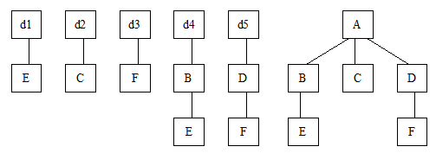

图 自底向上增殖方式的例子

自底向上进行组装和测试时，需要为所测模块和子系统编制相应的驱动模块。常见的几种类型的驱动模块如图5所示。



图 驱动模块的几种选择

随着组装层次的向上移动，驱动模块将大为减少。如果对程序模块结构的最上面两层模块采用自顶向下进行组装和测试，可以明显减少驱动模块的数目，而且可以大大减少把几个子系统组装起来所需要做的工作。

3）混合增殖式测试

自顶向下增殖的方式和自底向上增殖的方式各有优缺点。一般来讲，一种方式的优点是另一种方式的缺点。

自顶向下增殖方式的缺点是需要建立桩模块。要使桩模块能够模拟实际子模块的功能十分困难，因为桩模块在接收了所测模块发送的信息后需要按照它所代替的实际子模块功能返回应该回送的信息，则必须增加建立桩模块的复杂度，而且导致增加一些附加的测试。同时涉及复杂算法和真正输入／输出的模块一般在底层，它们是最容易出问题的模块，到组装和测试的后期才遇到这些模块，一旦发现问题，导致过多的回归测试。而自顶向下增殖方式的优点是能够较早地发现在主要控制方面的问题。

自底向上增殖方式的缺点是“程序一直未能作为一个实体存在，直到最后一个模块加上去之后才形成一个实体”。就是说，在自底向上组装和测试的过程中，对主要的控制直到最后才接触到。但这种方式的优点是不需要桩模块，而建立驱动模块一般比建立桩模块容易，同时由于涉及到复杂算法和真正输入／输出的模块最先得到组装和测试，可以把最容易出问题的部分在早期解决。此外自底向上增殖的方式可以实施多个模块的并行测试，提高测试效率。因此，通常是把以上两种方式结合起来进行组装和测试。下面简单介绍三种常见的综合的增殖方式。

衍变的自顶向下的增殖测试：它的基本思想是强化对输入／输出模块和引入新算法模块的测试，并自底向上组装成为功能相当完整且相对独立的子系统，然后由主模块开始自顶向下进行增殖测试。

自底向上－自顶向下的增殖测试：它首先对含读操作的子系统自底向上直至根节点模块进行组装和测试，然后对含写操作的子系统做自顶向下的组装与测试。

回归测试：这种方式采取自顶向下的方式测试所修改的模块及其子模块，然后将这一部分视为子系统，再自底向上测试，以检查该子系统与上级模块的接口是否适配。

在组装测试时，测试者应当确定关键模块，对这些关键模块及早进行测试。关键模块至少应具有以下几种特征之一：①满足某些软件需求；②在程序的模块结构中位于较高的层次（高层控制模块）；③较复杂、较易发生错误；④有明确定义的性能要求。

在做回归测试时，也应该集中测试关键模块的功能。

* **组装测试的组织和实施**

组装测试是一种正规测试过程，必须精心计划，并与单元测试的完成时间协调起来。在制定测试计划时，应考虑如下因素：

1. 是采用何种系统组装方法进行组装测试。

2. 组装测试过程中连接各个模块的顺序。

3. 模块代码编制和测试进度是否与组装测试的顺序一致。

4. 测试过程中是否需要专门的硬件设备。

解决了上述问题之后，就可以列出各个模块的编制、测试计划表，标明每个模块单元测试完成的日期、首次组装测试的日期、组装测试全部完成的日期、以及需要的测试用例和所期望的测试结果。

在缺少软件测试所需要的硬件设备时，应检查该硬件的交付日期是否与组装测试计划一致。此外，在测试计划中需要考虑测试所需软件（驱动模块、桩模块、测试用例生成程序等）的准备情况。

* **组装测试完成的标志**

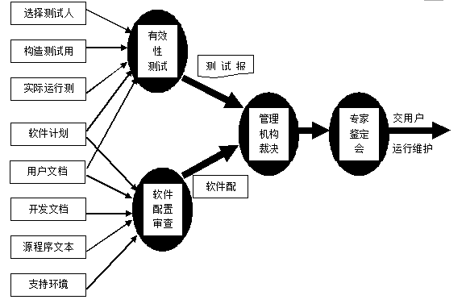

**图 应用软件确认测试的步骤**

1）成功地执行了测试计划中规定的所有组装测试

2）修正了所发现的错误

3）测试结果通过了专门小组的评审

组装测试应由专门的测试小组来进行，测试小组由有经验的系统设计人员和程序员组成。整个测试活动要在评审人员出席的情况下进行。

在完成预定的组装测试工作之后，测试小组应负责对测试结果进行整理、分析，形成测试报告。测试报告中要记录实际的测试结果、在测试中发现的问题、解决这些问题的方法以及解决之后再次测试的结果。此外还应提出目前不能解决、还需要管理人员和开发人员注意的一些问题，提供测试评审和最终决策，以提出处理意见。

组装测试需要提交的文档有：组装测试计划、组装测试规格说明、组装测试分析报告。

* **确认测试**

确认测试又称有效性测试。它的任务是验证软件的功能和性能及其它特性是否与用户的要求一致。对软件的功能和性能要求在软件需求规格说明中已明确规定。

在确认测试阶段需要做的工作如图6所示。首先要进行有效性测试以及软件配置复审，然后进行验收测试和安装测试，在通过了专家鉴定之后，才能成为可交付的软件。

* **进行有效性测试（黑盒测试）**

有效性测试是在模拟的环境（可能就是开发的环境）下，运用黑盒测试的方法，验证所测试软件是否满足需求规格说明书列出的需求。为此，需要首先制定测试计划，规定要做测试的种类。还需要制定一组测试步骤，描述具体的测试用例。通过实施预定的测试计划和测试步骤，确定软件的特性是否与需求相符，确保所有的软件功能都能得到满足，所有的软件性能需求都能达到，所有的文档都是正确且便于使用。同时，对其它软件需求，例如可移植性、兼容性、出错自动恢复、可维护性等，也都要进行测试，确认是否满足。

在全部软件测试的测试用例运行完后，所有的测试结果可以分为两类：

测试结果与预期的结果相符。这说明软件的这部分功能和性能特征与需求规格说明书相符合，从而接受了这部分程序。

测试结果与预期的结果不符。这说明软件的这部分功能和性能特征与需求规格说明书不一致，因此要为它提交一份问题报告。

* **软件配置复查**

软件配置复查的目的是保证软件配置的所有成份都齐全，各方面的质量都符合要求，具有维护阶段所必需的细节，而且已经编号分类的目录。

除了按合同规定的内容和要求，由人工审查软件配置之外，在确认测试的过程中，应当严格遵守用户手册和操作手册中规定的使用步骤，以便检查这些文档资料的完整性和正确性。必须仔细记录发现的遗漏和错误，并且适当地补充和改正。

* **α测试和β测试**

在软件交付使用之后，用户将如何实际使用程序，对于开发者来说是无法预测的。因为用户在使用过程中常常会发生对使用方法的误解、异常的数据组合、以及产生对某些用户来说似乎是清晰的但对另一些用户来说却是难以理解的输出等等。

当软件是为特定用户开发的时候，需要进行一系列的验收测试，让用户验证所有的需求是否已经满足。这些测试是以用户为主，而不是以系统开发者为主进行的。验收测试可以是一次简单的非正式的“测试运行”，也可以是一组复杂的有组织有计划的测试活动。事实上，验收测试可能持续几个星期到几个月。

但是如果软件是为多个用户开发的产品的时候，让每个用户逐个执行正式的验收测试是不切实际的。很多软件产品生产者采用以中称之为α测试和β测试的测试方法，以发现可能只有最终用户才能发现的错误。

α测试是由一个用户在开发环境下进行的测试，也可以是开发机构内部的用户在模拟实际操作环境下进行的测试。软件在一个自然设置状态下使用。开发者坐在用户旁边，随时记下错误情况和使用中的问题。α测试的目的是评价软件产品的FLURPS（即功能、局域化、可使用性、可靠性、性能和支持）。尤其注重产品的界面和特色。α测试人员是除开产品开发人员之外首先见到产品的人，他们提出的功能和修改意见是特别有价值的。α测试可以从软件产品编码结束之时开始，或在模块（子系统）测试完成之后开始，也可以在确认测试过程中产品达到一定的稳定和可靠程度之后再开始，有关的手册（草稿）等应事先准备好。

β测试是由软件的多个用户在一个或多个用户的实际使用环境下进行的测试。这些用户是与公司签订了支持产品预发行合同的外部客户，他们要求使用该产品，并愿意返回有关错位错误信息给开发者。与α测试不同的是，开发者通常不在测试现场。因而，β测试是在开发者无法控制的环境下进行的软件现场应用。在β测试中，由用户记下遇到的所有问题，包括真实的以及主观认定的，定期向开发者报告，开发者在综合用户的报告之后，做出修改，最后将软件产品交付给全体用户使用。β测试主要衡量产品的FLURPS。着重于产品的支持性，包括文档、客户培训和支持产品生产能力。只有当α测试达到一定的可靠程度时，才能开始β测试。由于它处在整个测试的最后阶段，不能指望这时发现主要问题。同时，产品的所有手册文本也应该在此阶段完全定稿。

由于β测试的主要目标是测试可支持性，所以β测试应尽可能由主持产品发行的人员来管理。

* **验收测试**

在通过了系统的有效性测试及软件配置审查之后，就应开始系统的验收测试。验收测试是以用户为主的测试。软件开发人员和QA（质量保证）人员也应该参加。由用户参加设计测试用例，使用用户界面输入测试数据，并分析测试的输出结果。一般使用生产中的实际数据进行测试。在测试过程中，除了考虑软件的功能和性能之外，还应对软件的可移植性、兼容性、可维护性、错误的恢复功能等进行确认。

验收测试实际上是对整个测试计划进行的一种“走查（Walkthrough）”。

* **确认测试结果**

确认测试的结果有两种情况：

1. 功能和性能与用户的要求一致，软件可以接受。

2. 功能和性能与用户的要求有差距。

出现后一种情况，通常与软件需求分析阶段的差错有关。这是需要开列议长软件各项缺陷表和软件问题报告，通过与用户协商，解决所发现的缺陷和错误。

确认测试应交付的文档有：确认测试分析报告、最终的用户手册和操作手册、项目开发总结报告.

* **应用软件系统测试（System Testing）**

系统测试是将通过确认测试的软件，作为整个基于计算机系统的一个元素，与计算机硬件、外设、某些支持软件、数据和人员等其他系统元素结合在一起，在实际运行（使用）环境下，对计算机系统进行一系列的组装测试和确认测试。

系统测试的目的在于通过与系统的需求定义做比较，发现软件与系统定义不符合或与之矛盾的地方。系统测试的测试用例应根据需求分析说明书来设计，并在实际使用环境下来运行。

特别值得一提的是，由于应用 语言是一种网络功能十分优秀的语言，一般来说，应用她来开发的软件都是要面向网络用户的。所以，我们在进行应用 应用软件测试时，一定要详细地进行网络功能的测试，看是否达到了用户或软件需求说明书中的要求。

* **应用软件测试的步骤及相应的测试种类**

软件测试实际上是由一系列不同的测试组成。它的主要目的是对以计算机为基础的系统进行充分的测试。尽管每种测试各有不同的目的，但是所有的工作都是为了证实所有的系统元素组装正确，并且执行着为各自分配的功能。下面着重介绍几种软件的测试及他们与各个测试步骤中的关系。参见下表。

|  |  |  |  |  |  |  |  |  |  |  |
| --- | --- | --- | --- | --- | --- | --- | --- | --- | --- | --- |
| 测试步骤  测试种类 | 开发阶段的测试 | | | | | 产品阶段的测试 | | | | |
| 设计 | 单元测试 | 模块测试 | 组装测试 | 部件测试 | 有效性测试 | α  测试 | β  测试 | 验收测试 | 系统测试 |
| 设计评审 | M |  |  | S |  |  |  |  |  |  |
| 代码审查 |  | M |  | H |  |  |  |  |  | S |
| 功能测试（黑盒） |  | H | M | M | M | M | M | M | M | M |
| 结构测试（白盒） |  | H | M |  | S |  |  |  |  |  |
| 回归测试 |  |  | S | H | M | M |  |  |  | M |
| 可靠性测试 |  |  |  |  | H | M | M | M | M | M |
| 强度测试 |  |  |  |  | H | M |  |  |  | H |
| 性能测试 |  |  | S |  | H | M | M | M | M | H |
| 恢复测试 |  |  |  |  |  | M |  |  |  |  |
| 启动/停止测试 |  |  |  |  |  | M |  |  |  |  |
| 配置测试 |  |  |  |  | H | M |  |  |  | M |
| 安全性测试 |  |  |  |  |  | H |  |  |  |  |
| 可使用性测试 |  |  |  |  | S | H | M | M |  |  |
| 可支撑性测试 |  |  |  |  |  |  | H | M |  |  |
| 安装测试 |  |  |  |  |  | M | M | M |  |  |
| 互连测试 |  |  | S |  |  | M |  |  |  | M |
| 兼容性测试 |  |  |  |  | M | M |  |  |  |  |
| 容量测试 |  |  |  |  | H | M |  |  |  | H |
| 文档测试 |  |  |  |  |  | M | S | H | M |  |

**各测试步骤中的测试种类**

下面给出表中各类测试的定义：

设计评审（Design Review）：设计评审是对在需求分析阶段产生的软件需求规格说明、数据要求规格说明，在软件概要设计阶段产生的软件概要设计说明书等进行严格评审。

代码审查（Code Inspection）：代码审查是由若干程序员和测试员组成一个评审小组，通过阅读、讨论和争议，对程序进行静态分析的过程。

功能测试（Function Testing）：功能测试是在规定的一段时间内运行软件系统的所有功能，以验证这个软件系统有无严重错误。

结构测试（Structure Testing）：即白盒测试，是对软件的过程性细节做细致的检查。

回归测试（Regression Testing）：这种测试用于验证对软件修改后有没有引出新的错误，或者说，验证修改后的软件是否仍然满足系统的需求规格说明。

可靠性测试（Reliability Testing）：如果系统需求说明书中有对可靠性的要求，则需进行可靠性测试。通常使用以下几个指标来度量系统的可靠性：

平均失效间隔时间MTBF（Mean Time Between Failures）是否超过规定时限？

因故障而停机的时间MTTR（Mean Time To Repairs）在一年中应不超过多少时间。

强度测试（Stress Testing）：强度测试是要检查在系统运行环境不正常到发生故障的情况下，系统可以运行到何种程度的测试。因此，强度测试总是在提供非正常数量、频率或总资源的情况下运行系统的。例如：

在平均非秒钟产生1个到2个中断的情况下，设计每秒钟产生10个中断的特殊用例进行测试。

把输入数据速率提高一个数量级，确定输入功能将如何响应。

设计需要占用最大存储量或其他资源的测试用例进行测试。

设计出在虚拟存储管理机制中引起“颠簸”的测试用例进行测试。

设计出会对磁盘常驻内存的数据过度访问的测试用例进行测试。

性能测试（Performance Testing）：性能测试是要检查系统是否满足在需求说明书中规定的性能。特别是对于实时系统或嵌入式系统，软件只满足要求的功能而达不到要求的性能是不行的。所以还需要进行性能测试。性能测试可以出现在测试过程的各个阶段，甚至在单元层次上，也可以进行性能测试。这时，不但需要对单个程序的逻辑进行白盒测试（结构测试），还可以对程序的性能进行评估。然而，只有当所有系统的元素全部组装完毕，系统性能才能完全确定。性能测试常常需要与强度测试结合起来进行，并常常要求同时进行硬件和软件检测。例如，对资源利用（如处理机周期）等进行精密的度量，对执行间隔、日志事件（如中断）等进行监测。通常，对软件性能的监测表现在以下几个方面：相应事件、吞吐量、辅助存储区（例如缓冲区，工作区的大小等）、处理精度，等等。

恢复测试（Recovery Testing）：恢复测试是要证实在克服软件障碍（包括掉电、硬件和网络出错等）后，系统能否正常地继续进行工作，并不对系统造成任何损害。为此，可采用各种人工干预的手段，模拟硬件故障，故意造成软件出错。并由此检查：

1. 错误探测功能――系统能否发现硬件失效与故障；

2. 能否切换或启动备用的硬件；

3. 在故障发生时能否保护正在运行的作业和系统状态；

4. 在系统恢复后能否从最后记录下来的无错误状态开始继续执行作业，等等。

如果系统的恢复是自动的（由系统来执行），则应对重新初始化、数据恢复、重新启动等逐个进行正确性评价。如果需要人工干预，就需要对修复的平均时间进行评估以判定它是否在允许的范围之内。

在恢复测试中，掉电是具有特殊意义的一类测试。其目的是测试软件系统在发生电源中断时能否保护当时的状态且不毁坏数据，然后在电源恢复时从保留的断点处重新进行操作。必须验证不同长短时间内电源中断和在恢复过程中反复多次中断电源的情况。

启动/停止测试（Startup/Shutdown Testing）：这类测试的目的是验证在机器启动及关机阶段，软件系统正确处理的能力。这类测试包括反复启动软件系统（例如，操作系统自举、网络的启动、应用程序的调用等），以及在尽可能多的情况下关机。

配置测试（Configuration Testing）：这类测试是要检查计算机系统内各个设备和各种资源之间的相互连接和功能分配中的错误。它主要包括以下几种：

1. 配置命令测试：验证全部配置命令的可操作性（有效性）；特别对最大配置和最小配置要进行测试。软件配置和硬件配置都要测试。软件配置参数有网络内存的大小、不同的操作系统版本和网络软件、系统表格的大小及可使用的规程等等。

2. 修复测试：检查每种配置状态及哪个设备使坏的。并用自动的或手工的方式进行配置状态间的转换。

3. 安全性测试（Security Testing）：系统的安全性测试是要检查在系统中已经存在的系统安全性、保密性措施是否发挥作用，有无漏洞。为此要了解破坏安全性的方法和工具，并设计一些模拟测试用例对系统进行测试。力图破坏系统的保护机构进入系统的主要方法有以下几种：

正面攻击或从侧面、背面攻击系统中易受损坏的那些部分；

以系统输入为突破口，利用输入的容错性进行正面攻击；

申请和占用过多的资源压垮系统，以破坏安全措施，从而进入系统；

故意式系统出错，利用系统恢复的过程，窃取用户口令及其它有用的信息；

通过浏览残留在计算机各种资源中的垃圾（无用信息），以获取口令、安全码、译码关键字等重要信息；

浏览全局数据，期望从中找到进入系统的关键字；

浏览那些逻辑上不存在，但物理上还存在的各种记录和资料。等等。

假如有充分的时间和资源，好的安全性测试最终应当能突破保护，进入系统。因此，系统设计者的任务应该是：尽可能增大进入的代价，使进入的代价比进入系统后能得到的好处还要大。

可使用性测试（Usability Testing）：可使用性测试主要从使用的合理性和方便性等角度对软件系统进行检查，发现人为因素或使用上的问题。要保证在足够详细的程度下，用户界面便于使用；对输入量可容错、响应时间和响应方式合理可行、输出信息有意义、正确并前后一致；出错信息能够引导用户去解决问题；软件文档全面、正规、确切；如果产品销往国外，要有足够的译本。由于衡量可使用性有一定的主观因素，因此必须以原型化方法等获得的用户反馈作为依据。

可支持性测试（Supportability Testing）：这类测试是要验证系统的支持策略对于公司与用户方面是否切实可行。它所采用的方法是试运行支持过程（如对有错误部分打补丁的过程、热线界面等），对其结果进行质量分析，评审诊断工具、维护过程、内部维护文档；衡量修复一个明显错误所需的平均最少时间。还有一种常用的方法是，在发行之前把产品交给用户，向用户提供支持服务的计划，从用户处得到对支持服务的反馈。

安装测试（Installation Testing）：安装测试的目的不是找软件错误，而是找安装错误。在安装软件系统时，会有多种选择。要分配和装入文件与程序库，布置使用的硬件配置，进行程序的联结。而安装测试就是要找出在这些安装过程中出现的错误。

安装测试是在系统安装之后进行测试。它要检验：

用户选择的一套任选方案是否相容；

系统的每一部分是否都齐全；

所有文件是否都已产生并确有所需要的内容；

硬件的配置是否合理，等等。

在一些大型的系统中，部分工作由软件自动完成，其他工作则需要有各种人员，包括操作员，数据库管理员，终端用户等，按一定规程同计算机配合，靠人工来完成。指定由人工完成的过程也需要经过仔细的检查，这就是过程测试（Procedure Testing）。

1. 互连测试（Interoperability Testing）：互连测试是要验证两个或多个不同的系统之间的互连性。这类测试对支持标准规格说明，或承诺支持与其他系统互连的软件系统有效。

2. 兼容性测试（Compatibility Testing）：这类测试主要向验证软件产品在不同版本之间的兼容性。由两类基本的兼容性测试：向下兼容和交错兼容。向下兼容测试是测试软件新版本保留它早期版本的功能的情况；交错兼容测试是要验证同时存在的两个相关但不同的产品之间的兼容性。

3. 容量测试（Volume Testing）：容量测试是要检验系统的能力最高能达到什么程度。例如对于由多个终端的分时系统，让它所有的终端都开动；对于信息检索系统，让它使用频率达到最大。在使系统的全部资源达到“满负荷”的情形下，测试系统的承受能力。

4. 文档测试（Documentation Testing）：这种测试是检查用户文档（如用户手册）的清晰性和精确性。用户文档中所使用的例子必须在测试中一一试过，确保叙述正确无误。

* **应用软件测试中的错误类型**

根据软件测试理论和应用 本身的特点，结合我们的软件开发经验，我们总结出软件中的错误类型大致可分为以下八大类：

* **输入数据校验类型**

（1）、为“空”错；

（2）、为“不可见字符，如‘空格’”错（空格当成了有效字符串）；

（3）、输入数据没有被用到；

（4）、不合乎使用要求；

（5）、重复输入。

说明：这类错误主要出现在数据的输入表单中，由于应用 软件采用的输入接口是域，而域的类型不同，它对输入的数据类型的限制也不同。所以，我们测试时，一方面要测试软件开发者所定义的域的类型是否准确；另一方面要测试各域的触发事件是否具备和合理。

* **数据前后一致性类型**

（1）、相关数据前后不一致

（2）、相关数据不能保持同步更新。

说明：这类错误一方面主要发生在初始化数据和程序运行时其它功能模块所调用的出事化数据的一致性上；另一方面主要发生在互相之间存在关系的数据是否会达到一方的变动而触发另一方的变动上。

* **程序流转类**

（1）、越级跳跃；

（2）、不正常退出；

（3）、死循环。

说明：这类错误主要是指程序运行过程中各功能模块之间的跳转是否正常、合乎逻辑和合乎使用者的习惯；每一功能模块在独立处理一个事件时是否运转正常而不出现异常无限运行情况；程序在进入和退出时是否顺利合乎常理。如各导航器之间的切换。

* **操作类**

（1）、不合习惯；

（2）、过于复杂；

（3）、提示不准确。

说明：这类错误主要发生在程序中与用户进行直接对话的界面和一些控件上。如输入表单中文本的提示不好懂，热点矩形的功能提示错误或意义不明显，一个问题的解决涉及操作按钮的次数过多等。

* **功能类**

（1）、数据不完整；

（2）、功能遗漏；

（3）、功能重复；

（4）、数据处理错误；

（5）、数据处理之后视图刷新不及时。

说明：这类错误一般说来比较普遍，它主要是由于程序员没有很好地理解用户的需求说明书和系统分析员的详细设计说明书中的内容或是由于程序员在编写代码时不太细心造成的。如用于显示数据库中数据的视图没有能正常显示应该显示的数据，同一功能有多个控件可以实现等。

* **安全类**

（1）存取控制不严格，角色的职能分工不明显；

（2）无容错处理；

（3）数据保护功能不强。

说明：这类错误主要发生在对用户角色的功能限制上和系统容错处理上。一般说来，不同的角色有不同的功能，他们的地位是不同的。程序员在设计时一定要严格限制，否则就会出现系统的功能缺陷。如财务软件中出纳区段会计可以进行数据处理等。

* **环境配置类**

（1）软件安装过程中出错；

（2）对网络和操作平台的适应性不强；

（3）服务器配置不当。

说明：这类问题主要出现在程序员在考虑软件的网络适应能力和做软件的安装程序上。

* **链接调试类**

（1）、参数没有采用变量

（2）、链接的文档或视图随环境的变化，找不到链接。

说明：这类问题主要出现在@Dblookup参数不是变量，找不到指定的数据库或视图。设计时直接链接式拷贝文档，环境变化链接文档找不到，或邮件链接的文档找不到。注意：在关键字域设计时尽量避免“使用视图对话框”选项。

## 项目工期计划

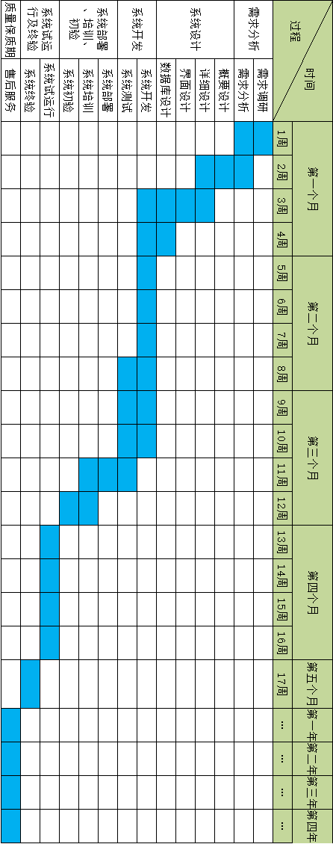

## 项目验收方案

### 项目初验

系统完成开发、测试后，开始在海淀区水政执法监察大队进行安装部署工作，部署工作完成，系统可以正常运行，则系统进入项目初验阶段。

项目初验由我公司和海淀区水政执法监察大队共同组成，对本项目硬件设备、软件系统进行检验和测试。

项目初验通过后，形成项目初验报告和意见，由双方负责人签字盖章。

### 项目试运行

系统经过初验后，进入为期一个月的试运行阶段。我公司派出2名工程师驻地，随时与海淀区水政执法监察大队工作人员沟通系统运行交互性、友好性、稳定性等方面的问题，并及时做出调整，满足工作人员的业务需求，提升系统性能。

### 项目终验

#### 验收方式

在系统试运行期结束后，由用户方组织专家和相关部门采取会议集中进行最终评审验收会。

#### 验收步骤

我公司对项目验收步骤的具体建议如下：

* 1. **验收领导小组的成立**

成立以用户方主管领导任验收领导小组组长的验收领导小组，领导小组下设：

* 总协调人
* 技术分组
* 文档组

验收领导小组长兼总协调人，负责验收过程中各种问题的协调、组织、各种验收任务的分配及监督执行。

各技术分组包括：

* 系统总体技术组——负责整个系统验收过程中涉及到的总体技术定位、把握，负责总体验收方案的制定；
* 系统测试小组——负责测试技术总结、测试分析和测试文档的归档；

文档组——由项目负责人兼任组长，相关的文笔好的人员、相关业务人员和相关技术人员组成，负责验收时的文档文书工作。

* 1. **总体验收方案的制定**

由验收领导小组会同本公司相关人员讨论并确定验收内容、验收实施步骤及验收总体方案的制定。

* 1. **验收文档的编制**

由系统总体技术组负责验收文档目录、文档内容、文档框架的总体制定，并制定文档编写总体计划和具体的文档编写负责人。

由系统总体技术小组负责每个具体文档具体内容细节框架的制定及对文档组文档书写的指导、审查和验收工作。

各个技术分小组负责各分小组涉及文档内容的细化、技术总体方案把握及对文档组文档书写的指导、审查和验收工作。

文档组负责具体内容的文字撰写、录入、排版及装订成册。

* 1. **提交系统测试与运行总结报告**

由系统测试小组、系统试运行小组、系统正式运行小组负责系统测试报告、系统试运行报告、系统正式运行阶段总体报告的归档及各种性能参数的总结和分析。

由第三方测试小组提供权威的测试报告、系统各种性能参数的总结和分析报告。

* 1. **成立验收专家组**

由用户方邀请水政执法、GIS、计算机、信息化等相关领域的知名专家组成项目验收专家组，对系统运行情况、提交的技术成果（包括文档）、应用水平等进行评价。

* 1. **召开验收会议**

当上述工作准备妥当，可选择合适的时机，由用户方组织，采取会议集中验收的方式进行项目验收。召开系统验收会议，由用户方项目组、本公司和专家组共同参与，由专家组对系统进行评审，出具验收报告。

#### 验收文件资料

（1）项目验收申请表；

（2）项目建设合同和有关修改、调整情况的纪要文件；

（3）项目实施情况验收自评价报告；

（4）项目建设的主要设备技术资料及系统操作使用说明；

（5）有关测试报告和用户使用报告；

（6）项目的相关标准文本。

#### 验收硬件设备

|  |  |  |  |
| --- | --- | --- | --- |
| 序号 | 名称 | 配置 | 数量 |
| 1 | 台式计算机 | CPU速度：不小于2.4GHz 显卡：独立显卡 显存：独立2GB 内存：不小于 4GB  DDR3硬盘容量：500G  SATA尺寸：23英寸 LED背光显示器 分辨率：1920×1080 光驱:DVD刻录 | 5台 |
| 2 | 自助查询终端 | CPU速度：不小于2.4GHz 显卡：独立显卡 显存：独立2GB 内存：不小于 4GB DDR3硬盘：1TB  SATA23英寸全高清LED背光 显示屏分辨率：1920×1080 光驱:DVD | 1台 |
| 3 | 笔记本电脑 | CPU：不小于 2.2GHz 内存：不小于 8GB DDR3 显卡：独立显卡 显存容量：独立2GB 屏幕尺寸：14英寸 屏幕规格：14.0英寸 显示比例：宽屏16：9 物理分辨率：1366 x 768 屏幕类型：LED背光 | 2台 |
| 4 | 自主研发便携式水政执法记录仪 | 机身内存：32GB 运行内存：3GB  RAM储存卡类型：MicroSD(TF) 屏幕尺寸：5.5英寸 触摸屏：多点触控触摸 屏分辨率：FHD 1920×1080 GPS模块：支持 重力感应：支持 光线感应：支持 电子罗盘：支持 后置摄像头：1600万像素 前置摄像头：800万像素 Wi-Fi：支持 蓝牙：支持 操作系统：Android | 30台 |

#### 项目成果及验收内容

1、数据和数据库实体

业务数据库、地理数据库、移动执法数据库、矢量数据（Shape格式）、基础地理数据（Shape格式）等建设成果。

提交形式为：完整备份光盘介质。

2、可执行程序

海淀区水政执法电子管理信息系统安装程序。

3、源代码

提供海淀区水政执法电子管理信息系统的所有源代码，并且源代码具有良好的编程风格，以二进制文件或可安装文件的形式提供。

4、相关文档

项目成果文档将包括以下内容：

《项目建设方案》

《项目实施方案》

《项目计划》

《系统质量保证计划方案》或者《系统质量保证方案》

《系统配置管理方案》

《系统需求分析说明书》

《系统设计说明书》

《数据库设计说明书》

《系统测试计划》

《项目测试报告》

《开发进度阶段报告》

《开发总结报告》

《安装维护手册》

《用户使用手册》

《项目试运行报告》

ISO或CMM标准的其他与本系统开发相关的各类文档。

## 售后服务方案

### 总体目标

我们为本项目制定的系统运行维护方案的总体目标是：

* 凭借本地化优势保证系统的正常、稳定、不间断地运行；
* 依赖企业深厚的技术基础对系统进行定期和不定期的巡查和检测，使其永远保持最佳运行状态；
* 秉承“客户至上”的原则，实时解决出现的问题；
* 实时响应，“点对点服务”。

### 总体原则

切实做好系统的运行维护工作，我们遵循以下工作原则：

| 工作原则 | 描述 |
| --- | --- |
| 响应及时性原则 | 我们在总部的客服中心和本项目现场驻点服务将为用户提供7×24小时快速响应服务。 |
| 服务规范性原则 | 实施工程师和技术支持、维护工程师具有专业技术技能，严格按照客户服务规范提供服务。 |
| 解决问题高效性原则 | 通过现场支持工程师的专业技能快速定位和解决问题。 |
| 现场解决问题响应时间 | 根据问题严重情况，最快15分钟响应时间，24小时到达现场，解决系统问题。 |

### 售后服务组织

我方对贵项目售后充分重视，由总经理牵头，并组织公司至少5位确保项目售后工作，其中2名工程师常驻项目现场保障系统运行。

售后服务人力保障

|  |  |  |  |
| --- | --- | --- | --- |
| 序号 | 职称 | 人数 | 项目主要职责 |
| 1 | 总经理 | 1 | 负责项目售后的总体执行及监控 |
| 2 | 项目经理 | 1 | 项目经理 |
| 3 | 技术总监 | 1 | 项目的技术监督、工程督导 |
| 4 | 技术工程师 | 多名 | 项目支持工作 |

### 基本服务支持

支持方式

①电话热线、传真、email等多种响应方式，由经验丰富的技术工程师接听/处理。

②远程接入支持服务：通过技术支持系统与用户系统的网络联接，远程对用户问题进行检查、诊断、和分析。我公司所指派固定服务工程师仅在得到用户许可，并确保对所访问系统安全，数据完整性的情况下才可访问用户系统。

③现场服务：我们公司将在需求方现场服务，及时对故障进行定位和处理。对出现不能远程解决的问题，或在系统的运行环境不完全成熟的条件下，我们通过远程接入支持协同现场工程师进行处理，现场解决问题。

质保时间：质保4年

响应时间：7×24小时

响应速度：根据故障发生时间不同制定不同的响应速度，本项目中我们将故障时间分为工作时间和非工作时间，其响应时间分别如下：

|  |  |  |  |
| --- | --- | --- | --- |
| 序号 | 故障发生时间 | 响应时间 | 到达现场时间 |
| 1 | 工作时间 | 5分钟 | 驻地 |
| 2 | 非工作时间 | 5分钟 | 2小时 |

故障发生时间定义和描述

工作时间：周一至周五，上午9：00-下午5：00。

非工作时间：法定节假日。

在系统正式上线运行后的一个星期内，本公司将按照以上条款进行技术支持，主要解答用户提出的各种使用上的问题，以及对系统使用中可能出现的意外问题快速处理。

### 系统软件维护

正版系统软件的技术支持和维护工作主要由软件提供商的维护服务商来提供，在此基础上我们还将提供下列服务。

* + 例行检查服务

我们负责对系统软件进行例行检查，从系统验收完毕起每月至少检查一次，安装相关的最新系统补丁和升级文件，并对有关问题进行处理。

* + 系统运行维护服务

当系统软件出现系统错误等问题时，我们将在2小时内派工程师前往现场响应。

### 数据库维护

* 监测服务
* 数据库备份和恢复
* 安全管理
* 性能调整
* 故障排除

### 应用系统维护

* + 例行检查服务

负责对应用系统进行例行检查，从系统验收完毕起每月检查一次。

* + 检查内容
* 检查数据库服务器：检查数据库的运行状况；
* 核实原系统配置：核实系统软件配置及版本；
* 检查软件系统运行环境：检查网络操作系统软件、操作系统软件稳定性等。
  + 检查方式
* 制定例行检查计划：根据软件系统的检查时间，制定相应的检查计划，其中包括每次例行检查时间、例行检查小组成员、例行检查内容；
* 核实例行检查方案：例行检查前，由业主提前三天通知我们具体检查时间；
* 对于客户每次的服务请求，维护小组设有专人负责实施、跟踪、并以客户监控系统最后确认为准。
  + 检查结果处理
* 例检记录：每次检查完成后，均作标准的检查报告。包括检查发现的问题、系统现状评价、改进建议；
* 对于例检发现的问题，若属于负责维护的软件系统，均作及时的解决。
* 对于每次维护，都作规范的维护记录。包括故障原因、实施工程师、解决办法、实施过程、维护结果。服务记录应于每次服务完成后均将作为系统资料保存。

### 系统运行维护服务

当应用系统出现软件改进、模块更换、故障确认、系统错误等问题时，我们将在5分钟内响应，2小时到达现场。

### 和客户的定期沟通

* 沟通频率：至少保证每月一次的信息沟通；
* 沟通内容：系统的变化、系统的内容、数据的更新、系统的稳定性等；
* 沟通的执行：在沟通到有变化时，24小时内响应，突发事情1小时内响应。

做到以上沟通，确保给客户提供的服务及时、满足要求。

### 备用应急机制

在发生故障时，启用备用应急机制，包括以下内容：

* UPS不间断电源；
* 备用网络带宽；
* 备用服务器；
* 数据备份。

此外，需要投入人工的工作，我们安排至少两名工作人员，在其中一人请假或因外其他原因不能到岗时，由其他人员替代完成相关工作。

### 系统升级服务

本系统通过用户反馈意见，为完善广大用户使用的需求，不定期进行系统升级更新，系统升级版本正式上线后，我公司在上线后1个工作日内协调使用部门相关负责人进行上门或远程进行免费系统升级。升级后新功能我们将组织相应技术人员进行上门或其他方式进行培训新功能使用。

### 质保期满后服务

在免费维护期期满后， 将一如既往地为项目单位提供优质的技术支持与服务，这些服务主要体现在以下两个方面：

**维护方式**

提供与质保期内中同样的技术服务范围与服务方式，保证及时响应项目单位提出的技术支持与售后服务需求。

**维护范围**

* 继续为本项目提供免费技术交流、技术支持知识库维护服务；
* 继续提供技术故障和突发事件应急服务。
* 为客户提供更换密码、用户授权权限更改等系统管理服务。

### 重大活动支持

在用户方举行重大活动时，投标人将安排技术人员进行现场技术保障，确保重大活动的成功举行。

## 培训服务方案

培训是系统顺利实施重要保证和关键因素，培训日程与系统开发和实施过程相适系统建设过程中应对相关人员进行培训，是系统搭建、运行一个必不可少的环节。培训工作主要安排在系统运行现场进行，另外在系统实施过程中，还可以结合网上培训、答疑和技术支持，以便使学员能够迅速掌握相应的培训内容。同时在以后系统更新与升级时，也需要对相应内容进行培训。保证有关业务人员及系统运行维护人员及时、准确地了解系统。

将提供完整的技术培训工作，包括数据库维护管理、数据更新、系统运行与维护；系统工作原理、操作原理、操作动作、一般维护、常见故障排除等一系列专业培训，并提供统一的教材，系统操作维护手册及各类使用说明书，以保证参与系统建设的有关技术人员、使用人员能够较快的掌握系统。

### 培训教材

在培训之前，将向用户提交以下文件，一方面方便用户快速了解掌握系统，同时也通过文档向用户广泛的征求意见，有利于系统进行完整、准确分析验证，不断完善系统功能结构体系。

教材包括：

（1）《海淀区水政执法电子管理信息系统使用手册》

针对初始化的用户培训，专门编制海淀区水政执法电子管理信息系统使用手册，使初级用户快速入门，结合详细实例，说明每一个子系统的内容和实际功能。

（2）《系统维护使用手册》

结合系统管理功能，为高级管理用户提供系统维护培训。

（2）《系统相关软件使用手册》

结合系统开发使用的软件Arcgis、Oracle，为系统管理用户提供系统应用软件使用培训。

（3）《用户意见反馈书》

由用户填写，反馈给公司，是系统不断完善，公司不断进步的宝贵财富。

另外，应用系统改动或应用系统更新升级时，我们将及时提供相关内容文献。

### 培训主要内容

具体培训日程需要与系统开发进程相配合，同时承诺每期培训时间不低于3小时，培训内容按照性质分，大致分为以下几个阶段：

|  |  |  |  |  |
| --- | --- | --- | --- | --- |
| 课程名称 | 持续时间(期) | 授课教师 | 培训对象 | 培训地点 |
| 系统体系架构  系统功能 | 2 | 系统架构师、系统设计师 | 系统管理员 | 海淀区水政监察大队 |
| 数据库使用  数据库常见故障处理 | 2 | 资深数据库工程师 | 系统管理员 | 海淀区水政监察大队 |
| 系统操作手册 | 2 | 系统工程师 | 系统使用人员 | 海淀区水政监察大队 |
| 系统维护手册 | 2 | 系统集成工程师 | 系统维护人员 | 海淀区水政监察大队 |

### 培训考核

通过考核的方式，在促进学员学习效率的同时，也方便学员通过完善的考题查找自己知识掌握的程度，查缺补漏；另一方面也有利于培训人员不断总结经验，完善培训效果。

### 意见反馈

从项目培训起，到培训完成，系统运行期间。将通过电话、传真、电子邮件、用户反馈书等多渠道的方式吸取用户的反馈意见。并根据意见做出相应的回应，在系统的稳定性、使用的可靠性、操作的便利性和信息的安全性等方面精益求精。同时对于一些功能上影响较大，或是培训期间不完善的部分，我们将组织资深人员，根据反馈情况，再次进行多方位培训。

### 效果跟踪

培训完成以后，我们将不定期的对系统的运行情况进行检查，以确定培训效果，并从反馈意见中不断总结经验，对于个别用户使用问题，将派有专门人员专门解答。同时我们将从完善用户使用手册、方便快捷的联机帮助、由系统管理员继续指导几个方面弥补培训中的不足。